**Introduction to Data Science**

Table des matières

Module 1 - Defining Data Science 3

Learning Objectives 3

What is data science? 4

There are many paths to data science 9

Any advice for new data scientist 16

What is the cloud? 18

Module 2 - What do data science 20

Learning Objectives 20

A day in the life of a data science person 21

R versus Python 25

Data science tools and technology 29

Exercise with Computer Vision 36

About this exercise: 36

Image Classification with IBM Watson Visual Recognition: 36

Lab overview: 36

Scenario 36

Objectives 37

Exercise 1: Create an IBM Cloud Account 37

Scenario 37

Task 1: Sign up for IBM Cloud 37

Task 2: Confirm your email address 37

Task 3: Login to your IBM Cloud account 38

Exercise 2: Create a Watson Studio Resource 38

Scenario 38

Task 1: Add Watson Studio as a resource 38

Exercise 3: Create a project 39

Scenario 39

Task 1: Create an empty project 39

Exercise 4: Add a Watson VR Service instance 40

Scenario 40

Setup 40

Task 1: Add the Visual Recognition Service 40

Task 2: Analyze images with Watson VR 40

Task 3: Share your results 41

Module 3 - Data Science in Business 42

Learning Objectives 42

How should companies get started in Data Science 43

Recruiting for data science 48

Module 4 - Use Cases for Data 57

Learning Objectives 57

Applications of data science 58

Module 5 - Data Science People 66

Learning Objectives 66

Things data science people say 67

**Module 1 - Defining Data Science**

* + What is data science?
  + There are many paths to data science
  + Any advice for a new data scientist?
  + What is the cloud?

**Module 2 - What do data science people do?**

* + A day in the life of a data science person
  + R versus Python?
  + Data science tools and technology

**Module 3 - Data Science in Business**

* + How should companies get started in data science?
  + Recruiting for data science

**Module 4 - Use Cases for Data Science**

* + Applications for data science

**Module 5 - Fun with Data Science**

* + Things data science people say

# [Module 1 - Defining Data Science](https://courses.cognitiveclass.ai/courses/course-v1:BigDataUniversity+DS0101EN+2016/course/" \l "block-v1:BigDataUniversity+DS0101EN+2016+type@chapter+block@407a9f86565c44189740699636b4fb85)

# Learning Objectives

#### In this module you will learn about Defining Data Science:

* + - What is data science?
    - Data science is a new field
    - There are many paths to data science

# What is data science?

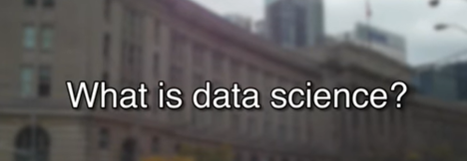

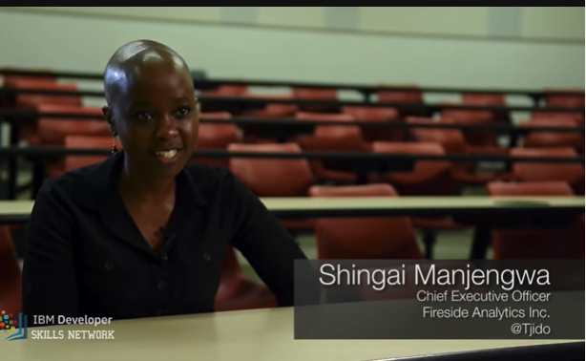

- Data science is a process, not an event.

It is the process of using data to understand different things, to understand the world.

- La science des données est un processus, pas un événement.

C'est le processus qui consiste à utiliser des données pour comprendre différentes choses, pour comprendre le monde.

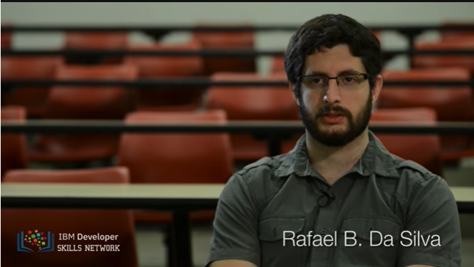

- For me, it's when you have a model, or a hypothesis of a problem, and you try to validate that hypothesis or model with your data.

- Pour moi, c'est quand vous avez un modèle, ou une hypothèse d'un problème, et que vous essayez de valider cette hypothèse ou ce modèle avec vos données.

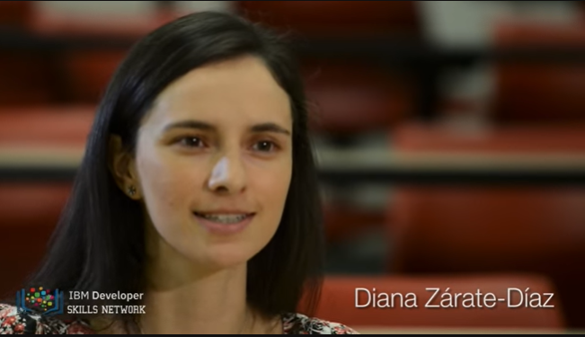

- Data science is the art of uncovering the insights and trends that are hiding behind data.

- La science des données est l'art de découvrir les aperçus et les tendances qui se cachent derrière les données.

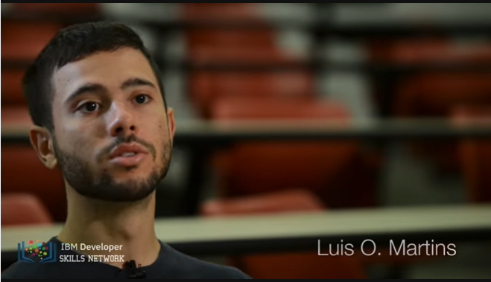

- It's when you translate data into a story, so you use the storytelling to generate insights.

And with these insights, you can make strategic... choices for a company or institution.

- C'est lorsque vous traduisez des données en une histoire, vous utilisez donc le récit pour générer des idées.

Et grâce à ces informations, vous pouvez faire des choix stratégiques... pour une entreprise ou une institution.

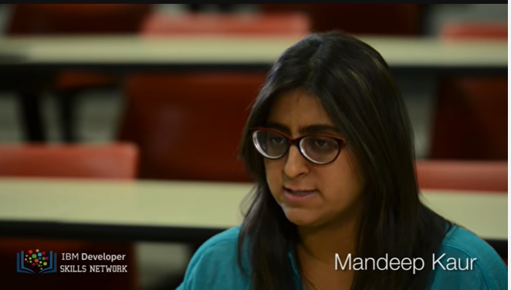

- Data science is a field about processes and systems, to extract data from various forms, whether it is an unstructured or structured form.

- La science des données est un domaine qui concerne les processus et les systèmes, pour extraire des données de diverses formes, qu'il s'agisse de formes non structurées ou structurées.

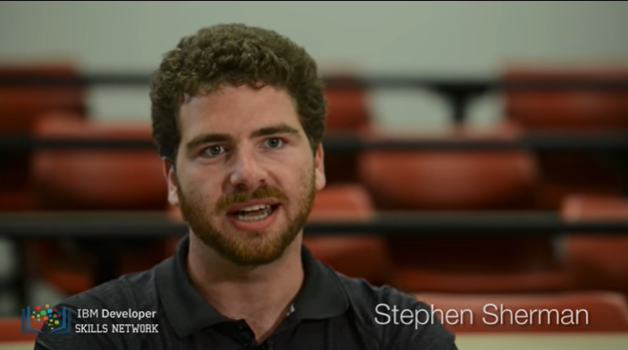

- Data science is the study of data, like biological sciences are the study of biology, physical sciences, it's the study of physical reactions.

Data is real, data has real properties, and we need to study them, if we're gonna work on them.

- La science des données est l'étude des données, comme les sciences biologiques sont l'étude de la biologie, les sciences physiques, c'est l'étude des réactions physiques.

Les données sont réelles, les données ont des propriétés réelles, et nous devons les étudier, si nous voulons travailler sur elles.

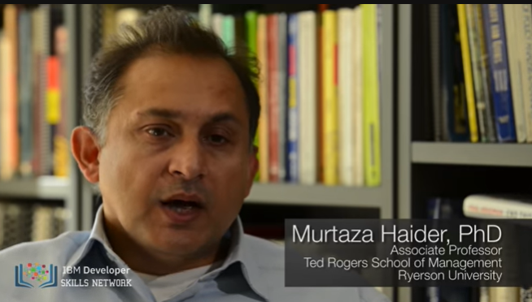

- Data science involves data and some science.

The definition, or the name, came up in the 80s and 90s when some professors were looking into the statistics curriculum, and they thought it would be better to call it data science.

But what is data science?

I see data science as one's attempt to work with data to find answers to questions that they are exploring.

In a nutshell, it's more about data than it is about science.

If you have data, and you have curiosity, and you're working with data, and you're manipulating it, you're exploring it, the very exercise of going through analyzing data, trying to get some answers from it, is data science.

Data science is relevant today because we have tons of data available.

We used to worry about lack of data, now we have a data deluge.

In the past, we didn't have algorithms, now we have algorithms.

In the past, the software was expensive, now it's open source and free.

In the past, we couldn't store large amounts of data, now, for a fraction of the cost, we can have gazillions of data sets for very low costs, so the tools to work with data, the very availability of data, and the ability to store and analyze data, it's all cheap, it's all available, it's all ubiquitous, it's here.

There's never been a better time to be a data scientist.

- La science des données implique des données et un peu de science.

La définition, ou le nom, est apparue dans les années 80 et 90 lorsque certains professeurs se sont penchés sur le programme de statistiques et ont pensé qu'il serait préférable de l'appeler la science des données.

Mais qu'est-ce que la science des données ?

Je considère la science des données comme une tentative de travailler avec des données pour trouver des réponses à des questions qu'ils explorent.

En un mot, il s'agit plus de données que de science.

Si vous avez des données, et que vous avez de la curiosité, et que vous travaillez avec des données, et que vous les manipulez, vous les explorez, l'exercice même d'analyser des données, d'essayer d'en tirer des réponses, c'est de la science des données.

La science des données est pertinente aujourd'hui parce que nous disposons de tonnes de données.

Nous avions l'habitude de nous inquiéter du manque de données, maintenant nous avons un déluge de données.

Dans le passé, nous n'avions pas d'algorithmes, maintenant nous en avons.

Autrefois, les logiciels étaient chers, aujourd'hui ils sont gratuits et à code source ouvert.

Autrefois, nous ne pouvions pas stocker de grandes quantités de données, aujourd'hui, pour une fraction du coût, nous pouvons avoir des milliards d'ensembles de données pour un coût très faible, donc les outils pour travailler avec les données, la disponibilité même des données, et la capacité de stocker et d'analyser les données, tout cela est bon marché, tout cela est disponible, tout cela est omniprésent, tout cela est là.

Il n'y a jamais eu de meilleur moment pour être un scientifique des données.

# There are many paths to data science

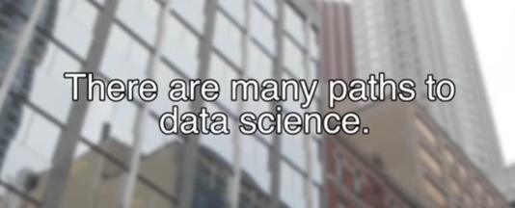

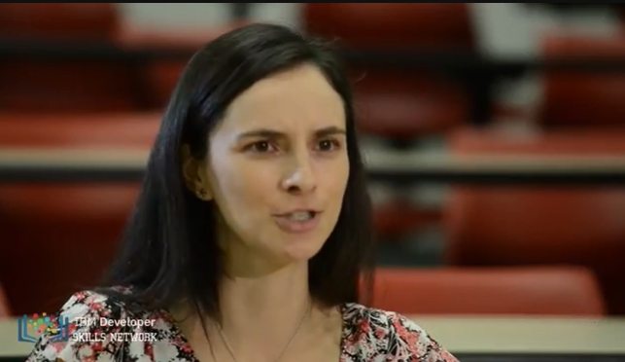

- Data science didn't really exist when I was growing up.

It's not something that I ever woke up and said, "I want to be a data scientist when I grow up."

No, it didn't exist.

I didn't know I would be working in data science.

- When I grew up there wasn't that field called data science.

And I think it's really new.

- La science des données n'existait pas vraiment quand j'étais jeune.

Ce n'est pas quelque chose que je me suis jamais réveillé en disant : "Je veux être un scientifique des données quand je serai grand".

Non, elle n'a pas existé.

Je ne savais pas que je travaillerais dans le domaine de la science des données.

- Quand j'ai grandi, il n'y avait pas ce domaine appelé data science.

Et je pense que c'est vraiment nouveau.

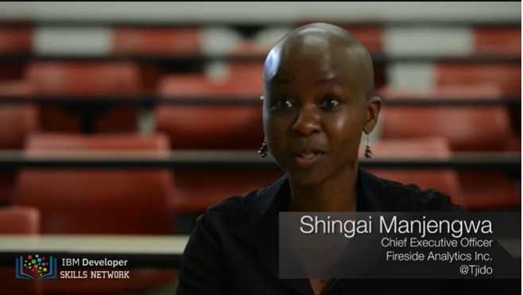

- Data science didn't exist until 2009, 2011.

Someone like DJ Patil or Andrew Gelman coined the term.

Before that there was statistics and I didn't want to be any of those.

I wanted to be in business and then I found data science a heck of a lot more interesting.

- La science des données n'existait pas avant 2009, 2011.

Quelqu'un comme DJ Patil ou Andrew Gelman a inventé le terme.

Avant cela, il y avait des statistiques et je ne voulais pas être de ceux-là.

Je voulais être dans les affaires et puis j'ai trouvé la science des données beaucoup plus intéressante.

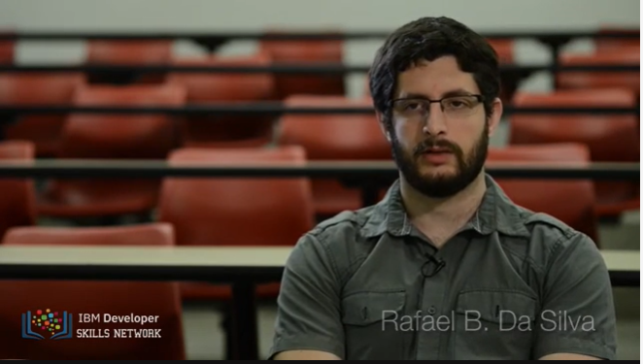

- I studied statistics, that's how I started.

- J'ai étudié les statistiques, c'est comme ça que j'ai commencé.

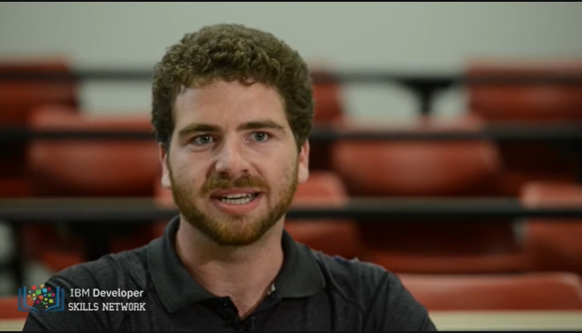

I went through many different stages in my life where I wanted to be a singer and then a doctor and then I realized that I was good at math.

So I chose an area that was focusing quantitative analysis and from then I do think that I wanted to work with data not necessarily, data science as it's known today.

J'ai traversé de nombreuses étapes dans ma vie où je voulais être chanteuse, puis médecin, puis j'ai réalisé que j'étais bonne en maths.

J'ai donc choisi un domaine qui se concentrait sur l'analyse quantitative et à partir de là, je pense que je voulais travailler avec des données, pas nécessairement, la science des données telle qu'elle est connue aujourd'hui.

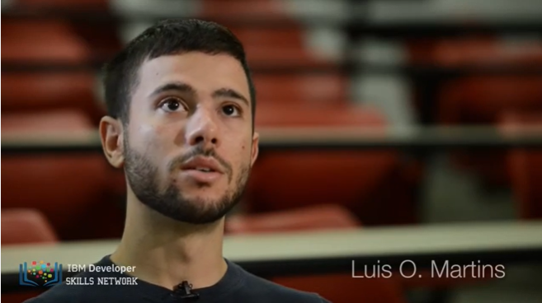

- The first time that I had contact with data science, was when I was in my first year of mechanical engineering.

Strategical consulting firms, they use data science to make decisions.

So, that was my first contact with data science.

- La première fois que j'ai eu un contact avec la science des données, c'était lors de ma première année de génie mécanique.

Les sociétés de conseil en stratégie utilisent la science des données pour prendre des décisions.

C'est donc là que j'ai eu mon premier contact avec la science des données.

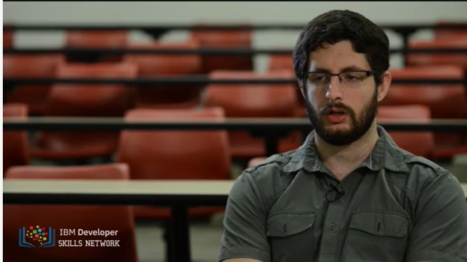

- I had a complicated problem that I needed solved.

The usual techniques that we had at the time couldn't help with the problem.

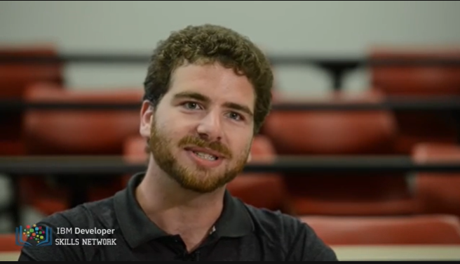

- I graduated with a math degree in the worst possible time right after the economic crisis.

You actually had to be useful to get a job.

So I went and got a degree in statistics and then I worked enough jobs that were called data scientist that I suddenly became one.

- J'ai obtenu mon diplôme de mathématiques au pire moment possible, juste après la crise économique.

Il fallait en fait être utile pour obtenir un emploi.

J'ai donc obtenu un diplôme en statistiques, puis j'ai occupé suffisamment de postes appelés "data scientist" pour en devenir soudainement un.

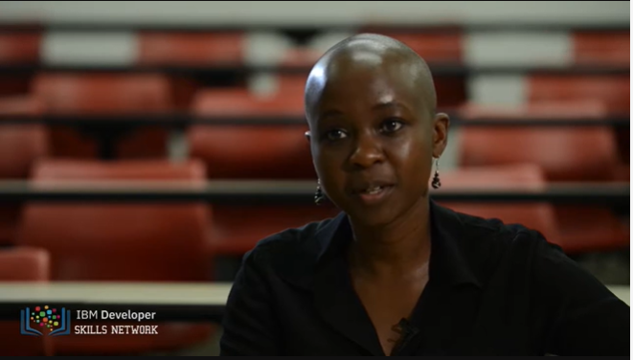

- My undergraduate degree was in business and I majored in politics, philosophy and economics.

And then I did a Masters in Business Analytics at New York University at the Stern School of Business.

When I left my undergrad, the first company I joined, it turned out that they were analyzing electronic point of sale data for retail manufacturers.

And what we were doing was data science but we only really started using that term much later.

In fact, I would say, four or five years ago is when we started calling it analytics and data science.

- J'ai fait des études de commerce et je me suis spécialisé en politique, en philosophie et en économie.

Ensuite, j'ai fait un master en analyse commerciale à l'université de New York à la Stern School of Business.

Lorsque j'ai quitté ma licence, la première entreprise que j'ai rejointe, il s'est avéré qu'elle analysait les données électroniques des points de vente pour les fabricants de produits de détail.

Et ce que nous faisions, c'était de la science des données, mais nous n'avons vraiment commencé à utiliser ce terme que beaucoup plus tard.

En fait, je dirais qu'il y a quatre ou cinq ans, nous avons commencé à appeler cela de l'analyse et de la science des données.

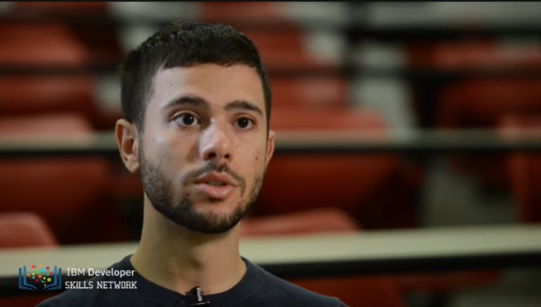

- I had several options for my internship here in Canada and one of the options was to work with data science.

I used to work in product development but I think that was a good choice.

And then I started my internship with data science.

- J'avais plusieurs options pour mon stage ici au Canada et l'une d'entre elles était de travailler dans le domaine de la science des données.

J'ai déjà travaillé dans le développement de produits, mais je pense que c'était un bon choix.

Et puis j'ai commencé mon stage avec la science des données.

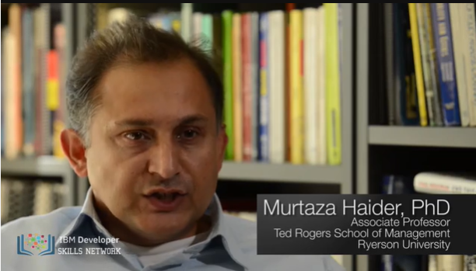

- I'm a civil engineer by training, so all engineers work with data.

I would say the conventional use of data science in my life started with transportation research.

I started building large models trying to forecast traffic on streets, trying to determine congestion and greenhouse gas emissions or tailpipe emissions.

I think that's where my start was and I started building these models when I was a graduate student at the University of Toronto.

I started working with very large data sets looking at household samples of 150,000 households, half a million trips and that too,

I'm speaking from mid-nineties, when this was supposed to be a very large data set but not in today's terms but that's how I started.

I continued working with it and then I moved to McGill University where I was a professor of transportation engineering and I built even bigger data models that involved data and analytics.

So I would say, yes transportation research brought me to data science.

- Je suis ingénieur civil de formation, donc tous les ingénieurs travaillent avec des données.

Je dirais que l'utilisation conventionnelle de la science des données dans ma vie a commencé avec la recherche sur les transports.

J'ai commencé à construire de grands modèles en essayant de prévoir le trafic dans les rues, en essayant de déterminer les embouteillages et les émissions de gaz à effet de serre ou les émissions d'échappement.

Je pense que c'est là que j'ai commencé et j'ai commencé à construire ces modèles lorsque j'étais étudiant en troisième cycle à l'université de Toronto.

J'ai commencé à travailler avec de très grands ensembles de données en examinant des échantillons de 150 000 ménages, un demi-million de trajets et tout cela aussi,

Je parle du milieu des années 90, alors qu'il était censé s'agir d'un très grand ensemble de données, mais pas dans les termes d'aujourd'hui, mais c'est ainsi que j'ai commencé.

J'ai continué à y travailler et j'ai ensuite déménagé à l'université McGill où j'étais professeur d'ingénierie des transports et où j'ai construit des modèles de données encore plus grands qui impliquaient des données et des analyses.

Je dirais donc que oui, la recherche sur les transports m'a amené à la science des données.

# Any advice for new data scientist

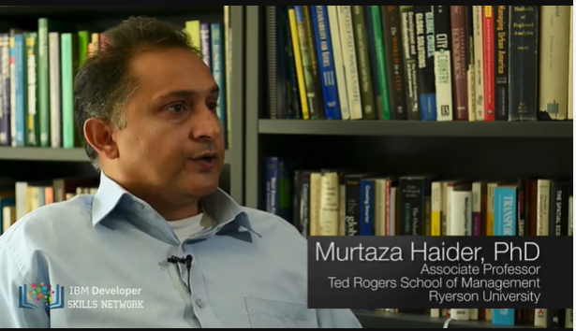

- My advice to an aspiring data scientist is to be curious, extremely argumentative, judgmental.

Curiosity is absolutely must.

If you're not curious, you would not know what to do with the data.

Judgmental because if you do not have preconceived notions about things, you wouldn't know where to begin.

Argumentative because if you can argue then you can plead a case, at least you can start somewhere.

And then you learn from data and then you modify your assumptions and hypothesis, and your data would help you learn.

And you may start at the wrong point, you may say that I thought I believed this but now with data I know this, so this allows you a learning process.

So curiosity, being able to take a position, strong position, and then moving forward with it.

The other thing that a data scientist would need is some comfort and flexibility with analytics platforms.

Some software, some computing platform but that's secondary.

The most important thing is curiosity and the ability to take positions.

Once you have done that, once you've analyzed, then you've got some answers.

And that's the last thing that a data scientist needs and that is the ability to tell a story.

That once you have your analytics, once you have your tabulations,

now you should be able to tell a great story from it.

Because if you don't tell a great story from it, your findings will remain hidden, it will remain buried, nobody would know, but your rise to prominence is pretty much relying on your

ability to tell great stories.

A starting point would be to see what is your competitive advantage?

Do you want to be a data scientist in any field or a specific field because let's say you want to be a data scientist and work for an IT firm or a web-based or internet-based firm.

Then you need a different set of skills.

And if you want to be a data scientist for let's say in the health industry, then you need different sets of skills.

So figure out first what your interest is and what is your competitive advantage.

Your competitive advantage is not necessarily going to be your analytical skills.

Your competitive advantage is your understanding of some aspect of life where you exceed

beyond others in understanding that.

Maybe it's film, maybe it's retail, maybe it's health, maybe it's computers.

Once you have figured out where your expertise lies, then you start acquiring analytical skills, what platforms to learn.

And those platforms, those tools would be specific to the industry that you're interested in.

And then once you have got some proficiency in the tools, the next thing would be to apply your skills to real problems and then tell rest of the world what you can do with it.

- Je conseille à un aspirant chercheur en données d'être curieux, extrêmement argumentatif, et de porter des jugements.

La curiosité est absolument nécessaire.

Si vous n'êtes pas curieux, vous ne sauriez pas quoi faire des données.

Juger parce que si vous n'avez pas d'idées préconçues sur les choses, vous ne sauriez pas par où commencer.

Argumentatif parce que si vous pouvez plaider, alors vous pouvez plaider une affaire, au moins vous pouvez commencer quelque part.

Et puis vous apprenez à partir de données et ensuite vous modifiez vos hypothèses et vos suppositions, et vos données vous aideraient à apprendre.

Et vous pouvez commencer au mauvais moment, vous pouvez dire que je pensais y croire mais maintenant, avec les données, je le sais, ce qui vous permet d'apprendre.

Donc la curiosité, le fait d'être capable de prendre une position, une position forte, et puis d'aller de l'avant avec elle.

L'autre chose dont un spécialiste des données aurait besoin, c'est d'un peu de confort et de flexibilité avec les plateformes d'analyse.

Certains logiciels, certaines plates-formes informatiques, mais c'est secondaire.

Le plus important, c'est la curiosité et la capacité à prendre des positions.

Une fois que vous avez fait cela, une fois que vous avez analysé, alors vous avez des réponses.

Et c'est la dernière chose dont un spécialiste des données a besoin et c'est la capacité à raconter une histoire.

Une fois que vous avez fait vos analyses, une fois que vous avez fait vos tableaux,

Vous devriez maintenant être capable d'en tirer une grande histoire.

Car si vous n'en faites pas un grand récit, vos découvertes resteront cachées, elles resteront enterrées, personne ne le saura, mais votre ascension dépend en grande partie de votre la capacité à raconter de grandes histoires.

Un point de départ serait de voir quel est votre avantage concurrentiel ?

Voulez-vous être un scientifique des données dans un domaine quelconque ou dans un domaine spécifique parce que, disons, vous voulez être un scientifique des données et travailler pour une entreprise informatique ou une entreprise basée sur le web ou sur l'internet.

Dans ce cas, vous avez besoin d'un ensemble différent de compétences.

Et si vous voulez être informaticien, par exemple dans le secteur de la santé, vous devez posséder d'autres compétences.

Alors, déterminez d'abord quel est votre intérêt et quel est votre avantage concurrentiel.

Votre avantage concurrentiel ne sera pas nécessairement vos compétences analytiques.

Votre avantage concurrentiel est votre compréhension d'un aspect de la vie où vous dépassez au-delà des autres pour comprendre cela.

Peut-être est-ce le cinéma, peut-être est-ce la vente au détail, peut-être est-ce la santé, peut-être est-ce l'informatique.

Une fois que vous avez compris où se situe votre expertise, vous commencez à acquérir des compétences analytiques, quelles sont les plateformes à apprendre.

Et ces plates-formes, ces outils seront spécifiques à l'industrie qui vous intéresse.

# What is the cloud?



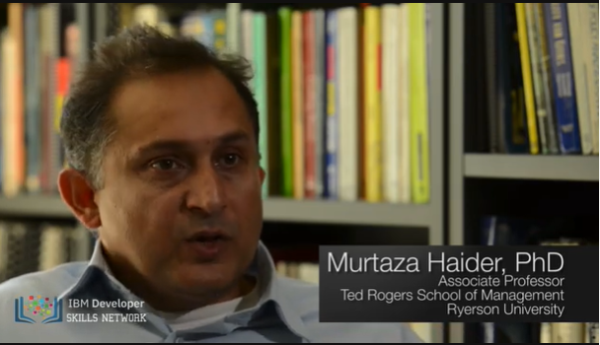

- Cloud is a, it's a godsend for data scientists.

Primarily because you're able to take the, or you take your data, take your information and put it in the cloud, put it in the central storage system.

It allows you to bypass the physical limitations of the computers and the systems you're using and it allows you to deploy the analytics and storage capacities of advanced machines that do not necessarily have to be your machine or your company's machine.

Cloud allows you not just to store large amounts of data on servers somewhere in California or in Nevada, but it also allows you to deploy very advanced computing algorithms and the ability to do high performance computing using machines that are not yours.

So, think of it as you have some information, you can't store it, so you send it to storage space, let's call it cloud, and the algorithms that you need to use you don't have them with you, but then on the cloud you have those algorithms available.

So, what you do, is you deploy those algorithms on very large data sets and you're able to do it even though your own systems, your own machines, your own computing environments were not allowing you to do so.

So, cloud is beautiful.

And, the other thing that cloud is beautiful for is that it allows multiple entities to work with same data at the same time.

So, you can be working with the same data that your colleagues in, say, Germany, and another team in India, and another team in Ghana, they are collectively working and they are able to do so because the information and the algorithms and the tools and the answers and the results, whatever they needed is available at a central place.

Which we call cloud, so cloud is beautiful.

At the Big Data University which is an IBM initiative, we have these courses people can take and learn about data science, but at the same time we provide this cloud based environment for not only analytics, but also for working with big and small data.

So one of the products that is integrated with Big Data University is Data Scientist Workbench.

Data Scientist Workbench is an internet based solution, you log in and the moment you log in, you now have access to some very advanced computing environment.

As simple as R and Rstudio and data and algorithms to define the data set using OpenRefine, but also the ability to work with very large data sets using technologies like Spark.

So, the advantage of working with Data Scientist Workbench is not only that you have the ability to work with these advanced algorithms and two computing platforms, but you also have the ability to work with very large data sets because Spark is integrated and it's all in the cloud, you don't have to maintain it, you don't have to download it, you don't have to worry about updating it.

All is being done for you in the cloud by the Data Scientist Workbench.

- Le cloud est une, c'est une aubaine pour les scientifiques des données.

Principalement parce que vous êtes capable de prendre le, ou vous prenez vos données, prenez vos informations et les mettez dans le nuage, les mettez dans le système de stockage central.

Cela vous permet de contourner les limites physiques des ordinateurs et des systèmes que vous utilisez et de déployer les capacités d'analyse et de stockage de machines avancées qui ne doivent pas nécessairement être votre machine ou celle de votre entreprise.

Le cloud vous permet non seulement de stocker de grandes quantités de données sur des serveurs situés quelque part en Californie ou au Nevada, mais il vous permet également de déployer des algorithmes de calcul très avancés et la capacité de faire du calcul haute performance en utilisant des machines qui ne sont pas les vôtres.

Ainsi, pensez que vous avez des informations, vous ne pouvez pas les stocker, donc vous les envoyez dans un espace de stockage, appelons-le nuage, et les algorithmes que vous devez utiliser, vous ne les avez pas avec vous, mais alors sur le cloud vous avez ces algorithmes disponibles.

Vous déployez donc ces algorithmes sur de très grands ensembles de données et vous êtes en mesure de le faire même si vos propres systèmes, vos propres machines, vos propres environnements informatiques ne vous permettent pas de le faire.

Donc, le cloud est magnifique.

Et l'autre raison pour laquelle le cloud est beau, c'est qu'il permet à plusieurs entités de travailler avec les mêmes données en même temps.

Ainsi, vous pouvez travailler avec les mêmes données que vos collègues en Allemagne, par exemple, et une autre équipe en Inde, et une autre équipe au Ghana, ils travaillent collectivement et ils sont capables de le faire parce que les informations et les algorithmes et les outils et les réponses et les résultats, tout ce dont ils ont besoin est disponible à un endroit central.

C'est ce que nous appelons le cloud, donc le cloud est beau.

À la Big Data University, qui est une initiative d'IBM, nous avons ces cours que les gens peuvent suivre et apprendre sur la science des données, mais en même temps, nous fournissons cet environnement basé sur le cloud non seulement pour l'analyse, mais aussi pour le travail avec des données de petite et de grande taille.

Ainsi, l'un des produits intégrés à la Big Data University est le Data Scientist Workbench.

Data Scientist Workbench est une solution basée sur Internet. Vous vous connectez et dès que vous vous connectez, vous avez accès à un environnement informatique très avancé.

Aussi simple que R et Rstudio et des données et des algorithmes pour définir l'ensemble de données en utilisant OpenRefine, mais aussi la possibilité de travailler avec de très grands ensembles de données en utilisant des technologies comme Spark.

Ainsi, l'avantage de travailler avec Data Scientist Workbench n'est pas seulement de pouvoir travailler avec ces algorithmes avancés et deux plateformes informatiques, mais aussi de pouvoir travailler avec de très grands ensembles de données car Spark est intégré et tout est dans le cloud, vous n'avez pas à le maintenir, vous n'avez pas à le télécharger, vous n'avez pas à vous soucier de sa mise à jour.

Tout est fait pour vous dans le cloud par le Data Scientist Workbench.

# [Module 2 - What do data science](https://courses.cognitiveclass.ai/courses/course-v1:BigDataUniversity+DS0101EN+2016/course/#block-v1:BigDataUniversity+DS0101EN+2016+type@chapter+block@76d637cbe8024e509dc445df847e6c3a)

# Learning Objectives

#### In this module you will learn about what data science people do:

* + A day in the life of a data science person
  + What tools do data science people use?
  + R versus Python?

# A day in the life of a data science person

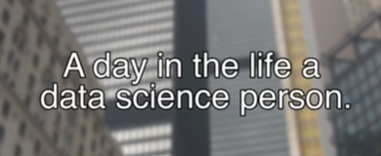

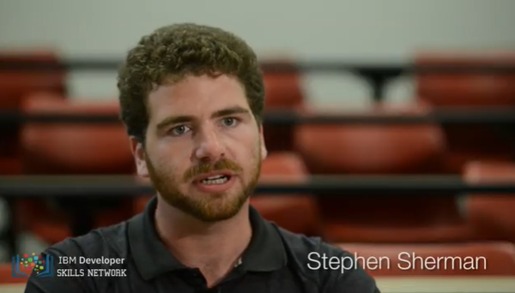

- I've built a recommendation engine before as part of a large organization and worked through all types of engineers and accounted for different parts of the problem.

It's one of the one's I'm most happy with because ultimately I came up with the very simple solution that was easy to understand from all levels, from the executives to the engineers and developers.

Ultimately it was just as efficient as something really complex that I could have spent a lot more time on.

- J'ai déjà construit un moteur de recommandation dans le cadre d'une grande organisation et j'ai travaillé avec tous les types d'ingénieurs et j'ai pris en compte différentes parties du problème.

C'est l'un de ceux dont je suis le plus satisfait car j'ai finalement trouvé une solution très simple, facile à comprendre à tous les niveaux, des cadres aux ingénieurs et aux développeurs.

En fin de compte, elle était tout aussi efficace que quelque chose de vraiment complexe sur lequel j'aurais pu passer beaucoup plus de temps.

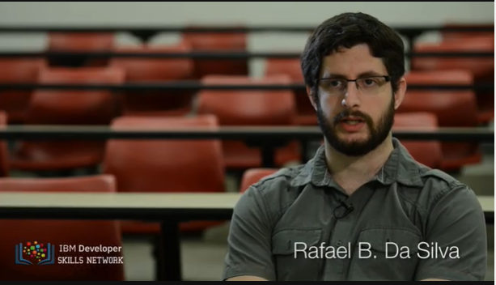

- Back in the university we have a problem that we wanted to predict algal bloom.

This algae bloom could cause rising toxicity of the water and it could cause problems to the water treatment company.

We couldn't predict it with our chemical engineering background so we used artificial neural-networks to predict when this bloom will occur.

So the water treatment companies could better handle this problem.

- De retour à l'université, nous avons un problème que nous voulions prévoir la prolifération des algues.

Cette prolifération d'algues pourrait entraîner une augmentation de la toxicité de l'eau et causer des problèmes à la société de traitement de l'eau.

Nous ne pouvions pas le prévoir avec notre expérience en génie chimique, alors nous avons utilisé des réseaux de neurones artificiels pour prédire quand cette prolifération se produirait.

Les sociétés de traitement de l'eau pourraient donc mieux gérer ce problème.

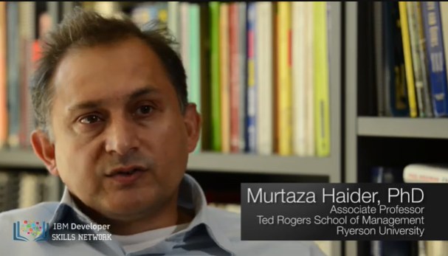

- In Toronto the public transit is operated by Toronto Transit Commission.

We call them TTC.

It's one of the largest transit authorities in the region in North America.

And one day they contacted me and said, 'we have a problem'.

And I said okay, what's the problem.

They said, 'well we have complaints data and we would like to analyze it and we need your help'.

I said fine I'll be very happy to help.

So I said how many complaints do you have?

They said, 'a few'.

I said how many?

'Maybe half a million'.

I said well let's start working with it.

So I got the data and I started analyzing it.

So basically they have done a great job at keeping the data, some data in tabular format other was unstructured data.

And in that case tabular data was when the complaint arrived, who received it, what was the type of the complaint, was it resolved, whose fault was it.

And the unstructured part of it was the exchange of emails and faxes.

So imagine looking at half a million exchanges of emails and trying to get some answer from it.

So I started working with it and the first thing I wanted to know is why would people complain and is there a pattern.

Are there some days where there are more complaints than others?

And I looked at the data and I analyzed it in all different formats and I couldn't find what the impetus for complaints being higher on a certain day and lower on others.

And it continued for maybe a month of so and then one day I was getting off the bus in Toronto and I was still thinking about it and I stepped out without looking on the ground and I stepped into a puddle, puddle of water.

And now I was sort of ankle deep into water and it was just one foot wet and the other dry and I was extremely annoyed.

And I was walking back and then it hit me and I said well wait a second.

Today it rained unexpectedly and I wasn't prepared for it.

That's why I'm wet and I wasn't looking for it.

What if there's a relationship between extreme weather and the type of complaints TTC receives?

So I went to the Environment Canada's website and I got data on rain and precipitation, wind and the like.

And there I found something very interesting.

The ten most excessive days for complaints, the ten days were people complain the most were the days when the weather was bad.

It was unexpected rain, an extreme drop in temperature, too much snow, a very windy day.

So I went back to the TTC's executives and I said, I've got good news and bad news.

I said, the good news is I know why people would complain excessively on certain days.

I know the reason for it.

The bad news is there's nothing you can do about it.

- À Toronto, les transports publics sont gérés par la Toronto Transit Commission.

Nous les appelons TTC.

C'est l'une des plus grandes autorités de transport de la région en Amérique du Nord.

Un jour, ils m'ont contacté et m'ont dit : "Nous avons un problème".

Et j'ai répondu : "D'accord, quel est le problème ?

Ils m'ont répondu : "Nous avons des données sur les plaintes et nous aimerions les analyser.

J'ai répondu : "Très bien, je serai très heureux de vous aider".

Alors j'ai dit : "Combien de plaintes avez-vous ?

Ils m'ont répondu "quelques unes".

J'ai dit : "combien" ?

"Peut-être un demi-million".

J'ai dit : "Bien, commençons à travailler avec ça".

J'ai donc obtenu les données et j'ai commencé à les analyser.

Ils ont donc fait un excellent travail de conservation des données, certaines sous forme de tableaux, d'autres non structurées.

Et dans ce cas, les données tabulaires indiquaient quand la plainte était arrivée, qui l'avait reçue, quel était le type de plainte, si elle avait été résolue, à qui la faute.

Et la partie non structurée était l'échange de courriels et de fax.

Imaginez donc que vous examiniez un demi-million d'échanges de courriels et que vous essayiez d'obtenir une réponse.

J'ai donc commencé à travailler avec ce système et la première chose que je voulais savoir, c'est pourquoi les gens se plaignent et s'il existe un modèle.

Y a-t-il des jours où il y a plus de plaintes que d'autres ?

J'ai examiné les données et je les ai analysées sous différents formats. Je n'ai pas pu trouver pourquoi les plaintes étaient plus nombreuses un jour donné et moins nombreuses les autres jours.

Et cela a continué pendant peut-être un mois, puis un jour, en descendant du bus à Toronto, j'y pensais encore et je suis sorti sans regarder le sol et je suis tombé dans une flaque, une flaque d'eau.

J'ai marché dans une flaque d'eau. J'avais la cheville enfoncée dans l'eau, un pied mouillé et l'autre sec, et j'étais très ennuyé.

J'étais en train de marcher, et puis ça m'a frappé et j'ai dit : "Attends une seconde.

Aujourd'hui, il a plu de manière inattendue et je n'étais pas préparé à cela.

C'est pour ça que je suis mouillé et que je ne le cherchais pas.

Et s'il y avait un lien entre les conditions météorologiques extrêmes et le type de plaintes que reçoit la TTC ?

Je suis donc allé sur le site web d'Environnement Canada et j'ai obtenu des données sur la pluie et les précipitations, le vent, etc.

Et là, j'ai trouvé quelque chose de très intéressant.

Les dix jours les plus excessifs pour les plaintes, les dix jours où les gens se plaignent le plus sont les jours où le temps est mauvais.

C'était une pluie inattendue, une chute de température extrême, trop de neige, une journée très venteuse.

Je suis donc retourné voir les dirigeants de la TTC et je leur ai dit : j'ai de bonnes et de mauvaises nouvelles.

J'ai dit, la bonne nouvelle est que je sais pourquoi les gens se plaignent excessivement certains jours.

Je connais la raison.

La mauvaise nouvelle, c'est que vous ne pouvez rien y faire.

# R versus Python



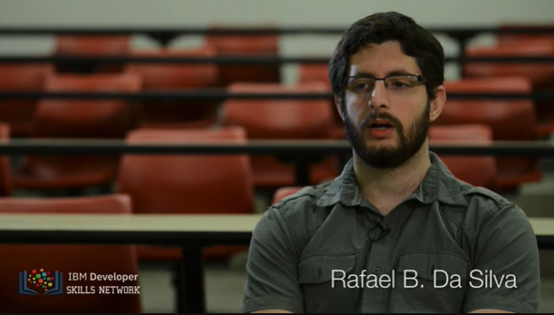

As I have an engineering background, I started programming with C, then I went to Matlab, and eventually to Python.

Comme j'ai une formation d'ingénieur, j'ai commencé à programmer en C, puis je suis passé à Matlab, et enfin à Python.

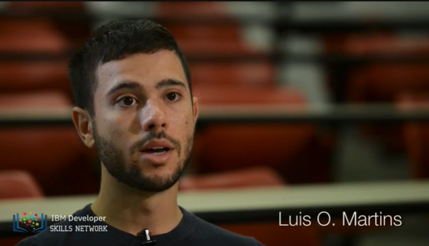

I usually use Matlab, C, and C++, but for data science I use Python.

J'utilise généralement Matlab, C et C++, mais pour la science des données, j'utilise Python.

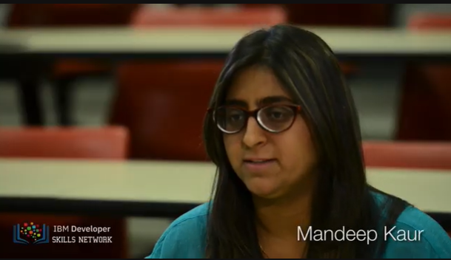

- R and Python.

- R et Python.

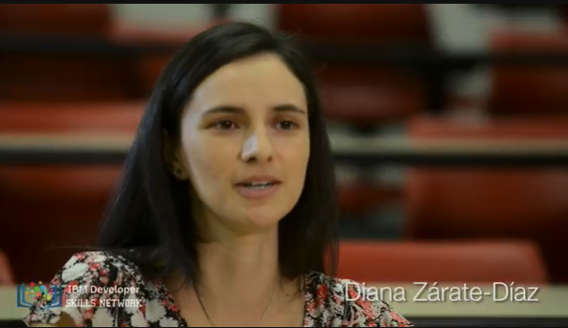

- R.

- R.

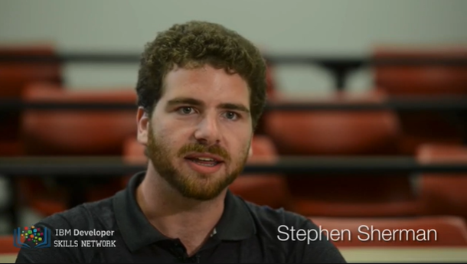

- I'm an R evangelist.

I was at the useR Conference last year and I think it's got one of the best communities, I'm also very fond of SQL and I think people don't spend enough time appreciating it in its various incarnations.

- Je suis un évangéliste R.

J'étais à la conférence useR l'année dernière et je pense que c'est l'une des meilleures communautés. J'aime aussi beaucoup le SQL et je pense que les gens ne passent pas assez de temps à l'apprécier dans ses différentes incarnations.

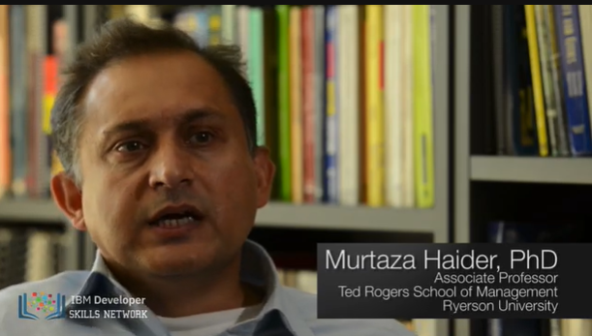

- I primarily work with R and Stata.

I do not work a lot with big data so for the kind of data sets I have, there are a few million observations, even the hundreds of millions of observations then I can work with with the existing Stata and R and SPSS, I don't have a problem with it, but as I said, if I were to work with large data sets, I would use different tools.

My preferred tools are the three; R, Stata, and SPSS.

I also work with spacial data a lot so these are data sets which have a geographical component to it, so imagine 40 million Californians and 40 million people, some of them in California, some of them in the neighboring states, and what if I know the exact home address of each and everyone of them and where they work.

And that would be an amazing GIS, spacial geographic information systems database.

So I work with those as well and my tool that I use is called Maptitude and MapInfo, these are the two I use the most.

- Je travaille principalement avec R et Stata.

Je ne travaille pas beaucoup avec de grosses données, donc pour le type d'ensembles de données que j'ai, il y a quelques millions d'observations, même les centaines de millions d'observations avec lesquelles je peux travailler avec les Stata et R existants et SPSS, cela ne me pose pas de problème, mais comme je l'ai dit, si je devais travailler avec de gros ensembles de données, j'utiliserais des outils différents.

Mes outils préférés sont les trois : R, Stata et SPSS.

Je travaille aussi beaucoup avec des données spatiales, donc ce sont des ensembles de données qui ont une composante géographique, alors imaginez 40 millions de Californiens et 40 millions de personnes, certains en Californie, d'autres dans les États voisins, et si je connaissais l'adresse exacte du domicile de chacun d'entre eux et l'endroit où ils travaillent.

Et ce serait un SIG, une base de données de systèmes d'information géographique spatiale, étonnante.

Je travaille donc aussi avec ces systèmes et l'outil que j'utilise s'appelle Maptitude et MapInfo, ce sont les deux que j'utilise le plus.

# Data science tools and technology

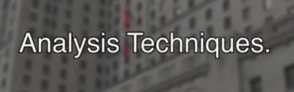

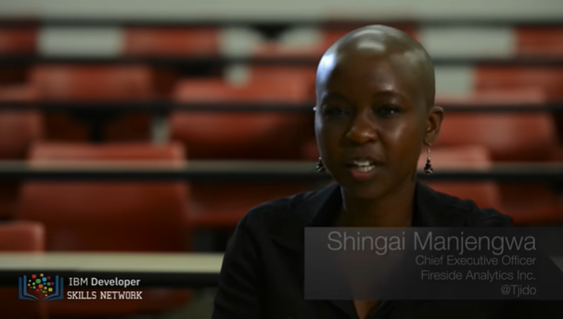

- I really enjoy regression.

I'd say regression was maybe one of the first concepts that really helped me understand data, so I enjoy regression.

- J'aime beaucoup la régression.

Je dirais que la régression a peut-être été l'un des premiers concepts qui m'ont vraiment aidé à comprendre les données, donc j'aime la régression.

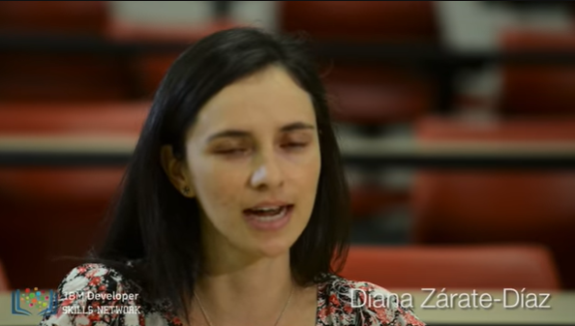

- I really like data visualization.

I think it's a key element for people to get across their message to people that don't understand that well what data science is.

- J'aime beaucoup la visualisation des données.

Je pense que c'est un élément clé pour que les gens puissent faire passer leur message à des gens qui ne comprennent pas très bien ce qu'est la science des données.

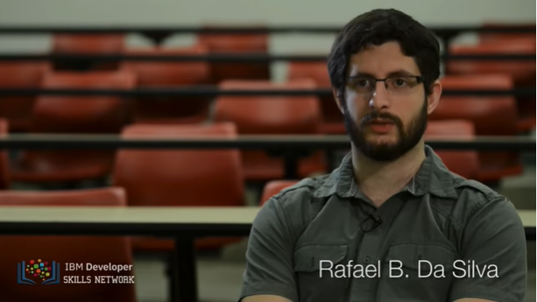

- Artificial neural networks.

- Les réseaux neuronaux artificiels.

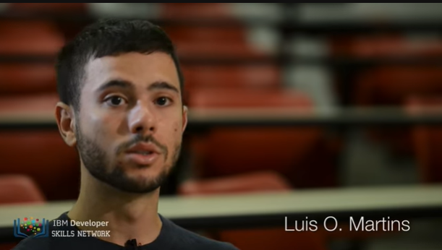

- I'm really passionate about neural networks because we have a lot to learn from nature so when we are trying to mimic our brain, I think that we can do some applications with this behavior, this biological behavior in algorithms.

- Je suis vraiment passionné par les réseaux de neurones parce que nous avons beaucoup à apprendre de la nature, donc quand nous essayons d'imiter notre cerveau, je pense que nous pouvons faire quelques applications avec ce comportement, ce comportement biologique dans les algorithmes.

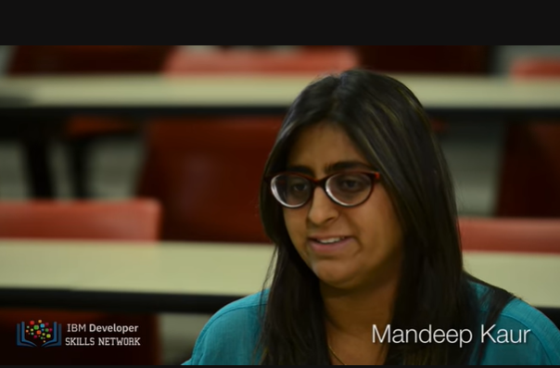

- Data visualization with R, I love to do this.

- La visualisation de données avec R, j'adore faire ça.

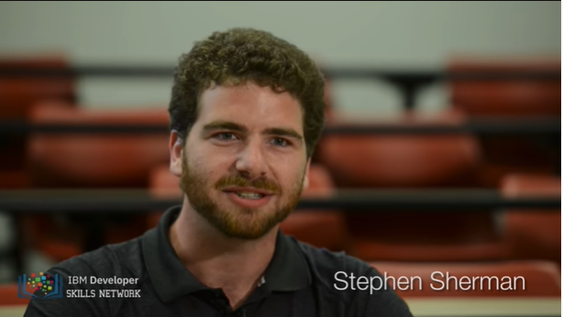

- Nearest neighbor, it's the simplest, but it just gets the best results so many more times, than some overblown, overworked algorithm that's just as likely to over fit as it is to make a good fit.

- Le plus proche voisin, c'est le plus simple, mais il obtient les meilleurs résultats tellement plus de fois, qu'un algorithme surchargé et surchargé qui risque tout autant de se surajuster que de bien s'ajuster.

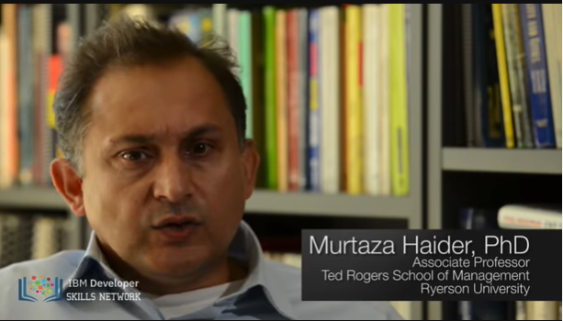

- So, structured data is more like tabular data, things that you're familiar with in Microsoft Excel format, you've got rows and columns, and that's called structured data.

Unstructured data is basically data that is coming from mostly from web, where it's not tabular.

It is not in rows and columns, it's text.

Sometimes it's video and audio.

You would have to deploy more sophisticated algorithms to extract data.

In fact, a lot of times, we take unstructured data and spend a great deal of time and effort to get some structure out of it and then analyze it.

If you have something which just fits nicely into tables and columns and rows go ahead.

That's your structured data, but if you see if it's a weblog, or if you're trying to get information out of webpages, and you've got a gazillion webpages, that's unstructured data, that would require a little bit more effort to get information out of it.

Machine learning is basically a set of these advanced tools people use to find answers.

I'm not a big fan of machine learning, and I'll give you my bias right now.

Imagine there's an island and there are about 45,000 people who live on that island.

It's cut off from the rest of the world, nobody can swim into the island, or swim out of the island.

Now imagine that island had a murder, and you're the detective who's been tasked with finding who the culprit is.

Now, there's various approaches you can take.

One approach is you say, well, whoever killed this person is on this island.

So there are 45,000 people and there are 45,000 suspects.

I'm going to go one by one asking each person until I find the suspect, right.

That's machine learning, because you have no other reason, no other assumptions, no other hypothesis, no other feeling.

You say, I don't know anything.

I'm just going to throw everything into my model and see who the culprit is.

Sometimes you get to the culprit, sometimes you don't, but it would take time.

Machine learning is basically saying when you do not have many assumptions about your data, and you're short of knowing a lot about your data, you just throw everything into this model, and see what comes out of it.

It's more of a black box approach.

I know that a large number of professionals live by it.

I, on the other hand, like to look at data with my own preconceived notions, because it is said, a data scientist is someone who is very judgmental.

That person, a data scientist is one who has an opinion about data.

Who has an opinion about the phenomena they're learning, or they're investigating.

They cannot simply believe that I'm going to have a kitchen sink approach, I'm going to dump everything in the model.

Machine learning is basically saying, dump everything, see what comes out of it.

There are thousands of books written on regression, and millions of lectures delivered on regression.

And I always feel that they don't do a good job of explaining regression, because they get into data and models and statistical distributions.

Let's forget about it, let me explain regression in the simplest possible terms.

If you have ever taken a cab ride, a taxi ride, you understand regression.

Here's how it works.

The moment you sit in a cab ride, in a cab, you see that there's a fixed amount there, it says 2 dollars 50 cents, $2.50

You rather that the cab moves or you get off, this is what you owe to the driver, the moment you step into a cab.

That's a constant, you have to pay that amount, if you have stepped into a cab.

Then as it starts moving, for every meter or 100 meters, the fare increases by a certain amount.

So, there's a fraction, there's a relationship between distance and the amount you would pay, above and beyond that constant.

If you're not moving, and you're stuck in traffic, then every additional minute, you have to pay more.

As the minutes increase, your fare increases, as the distance increases, your fare increases, and while all this is happening, you've already paid a base fare, which is the constant.

This is what regression is.

Regression tells you what the base fare is and what is the relationship between time and the fare you have paid and the distance you have traveled and the fare you have paid.

Because in the absence of knowing those relationships, and just knowing how much people traveled for, and how much they paid, regression allows you to compute that constant that you didn't know it was 2.50, and it would compute the relationship between the fare and the distance, and the fare and the time.

That's a regression.

- Ainsi, les données structurées ressemblent davantage à des données tabulaires, des choses que vous connaissez bien au format Microsoft Excel, vous avez des lignes et des colonnes, et c'est ce qu'on appelle des données structurées.

Les données non structurées sont essentiellement des données qui proviennent principalement du web, où elles ne sont pas tabulaires.

Ce n'est pas en lignes et en colonnes, c'est du texte.

Parfois, c'est de la vidéo et de l'audio.

Il faudrait déployer des algorithmes plus sophistiqués pour extraire les données.

En fait, très souvent, nous prenons des données non structurées et nous consacrons beaucoup de temps et d'efforts pour en extraire une certaine structure et ensuite les analyser.

Si vous avez quelque chose qui s'intègre bien dans les tableaux, les colonnes et les lignes, allez-y.

Ce sont vos données structurées, mais si vous voyez s'il s'agit d'un blog, ou si vous essayez d'obtenir des informations à partir de pages web, et que vous avez un milliard de pages web, ce sont des données non structurées, cela demanderait un peu plus d'efforts pour en tirer des informations.

L'apprentissage machine est essentiellement un ensemble de ces outils avancés que les gens utilisent pour trouver des réponses.

Je ne suis pas un grand fan de l'apprentissage machine, et je vais vous donner mon point de vue tout de suite.

Imaginez qu'il y ait une île et qu'environ 45 000 personnes vivent sur cette île.

Elle est coupée du reste du monde, personne ne peut y entrer ou en sortir à la nage.

Maintenant, imaginez que cette île ait été victime d'un meurtre et que vous soyez le détective chargé de trouver le coupable.

Vous pouvez adopter différentes approches.

L'une d'entre elles consiste à dire que celui qui a tué cette personne se trouve sur cette île.

Il y a donc 45 000 personnes et 45 000 suspects.

Je vais y aller un par un en demandant à chaque personne jusqu'à ce que je trouve le suspect, d'accord.

C'est de l'apprentissage machine, parce que vous n'avez pas d'autre raison, pas d'autres hypothèses, pas d'autres sentiments.

Vous dites, je ne sais rien.

Je vais juste tout jeter dans mon modèle et voir qui est le coupable.

Parfois on arrive au coupable, parfois non, mais cela prendrait du temps.

L'apprentissage machine consiste essentiellement à dire que lorsque vous n'avez pas beaucoup d'hypothèses sur vos données, et que vous n'en savez pas beaucoup sur vos données, vous jetez tout dans ce modèle, et vous voyez ce qui en ressort.

Il s'agit plutôt d'une approche de boîte noire.

Je sais qu'un grand nombre de professionnels vivent selon cette approche.

Moi, en revanche, j'aime regarder les données avec mes propres idées préconçues, parce qu'on dit qu'un data scientist est quelqu'un qui porte beaucoup de jugements.

Cette personne, un data scientist, est quelqu'un qui a une opinion sur les données.

Qui a une opinion sur les phénomènes qu'il apprend, ou qu'il étudie.

Ils ne peuvent pas simplement croire que je vais avoir une approche d'évier de cuisine, je vais tout jeter dans la maquette.

L'apprentissage machine consiste à dire, en gros, de tout jeter, de voir ce qui en sort.

Il y a des milliers de livres écrits sur la régression, et des millions de conférences données sur la régression.

Et j'ai toujours l'impression qu'ils n'expliquent pas bien la régression, parce qu'ils s'intéressent aux données, aux modèles et aux distributions statistiques.

Oublions tout cela, laissez-moi expliquer la régression dans les termes les plus simples possibles.

Si vous avez déjà fait un tour en taxi, une course en taxi, vous comprenez la régression.

Voici comment cela fonctionne.

Au moment où vous êtes assis dans un taxi, dans une course en taxi, vous voyez qu'il y a un montant fixe, il est écrit 2 dollars 50 cents, 2,50

Vous préférez que le taxi bouge ou que vous descendiez, c'est ce que vous devez au chauffeur, au moment où vous montez dans un taxi.

C'est une constante, vous devez payer ce montant, si vous êtes monté dans un taxi.

Ensuite, quand il se met en marche, pour chaque mètre ou 100 mètres, le tarif augmente d'un certain montant.

Il y a donc une fraction, il y a une relation entre la distance et le montant que vous paieriez, au-delà de cette constante.

Si vous ne bougez pas, et que vous êtes bloqué dans le trafic, alors chaque minute supplémentaire, vous devez payer plus.

Plus les minutes augmentent, plus votre tarif augmente, plus la distance augmente, plus votre tarif augmente, et pendant ce temps, vous avez déjà payé un tarif de base, qui est la constante.

C'est ce qu'est la régression.

# Exercise with Computer Vision

## About this exercise:

In this lesson, we'd like to take you on a bit of a side journey. It's a fun exercise and I hope you enjoy it as much as we enjoyed putting this short exercise together for you. This exercise is ungraded, so feel free to have fun with it!

## Image Classification with IBM Watson Visual Recognition:

What better way to understand the applications of data science than to try it out yourself? You'll be uploading images and seeing how IBM Watson identifies the various objects and faces (even gender and age!) in your images.

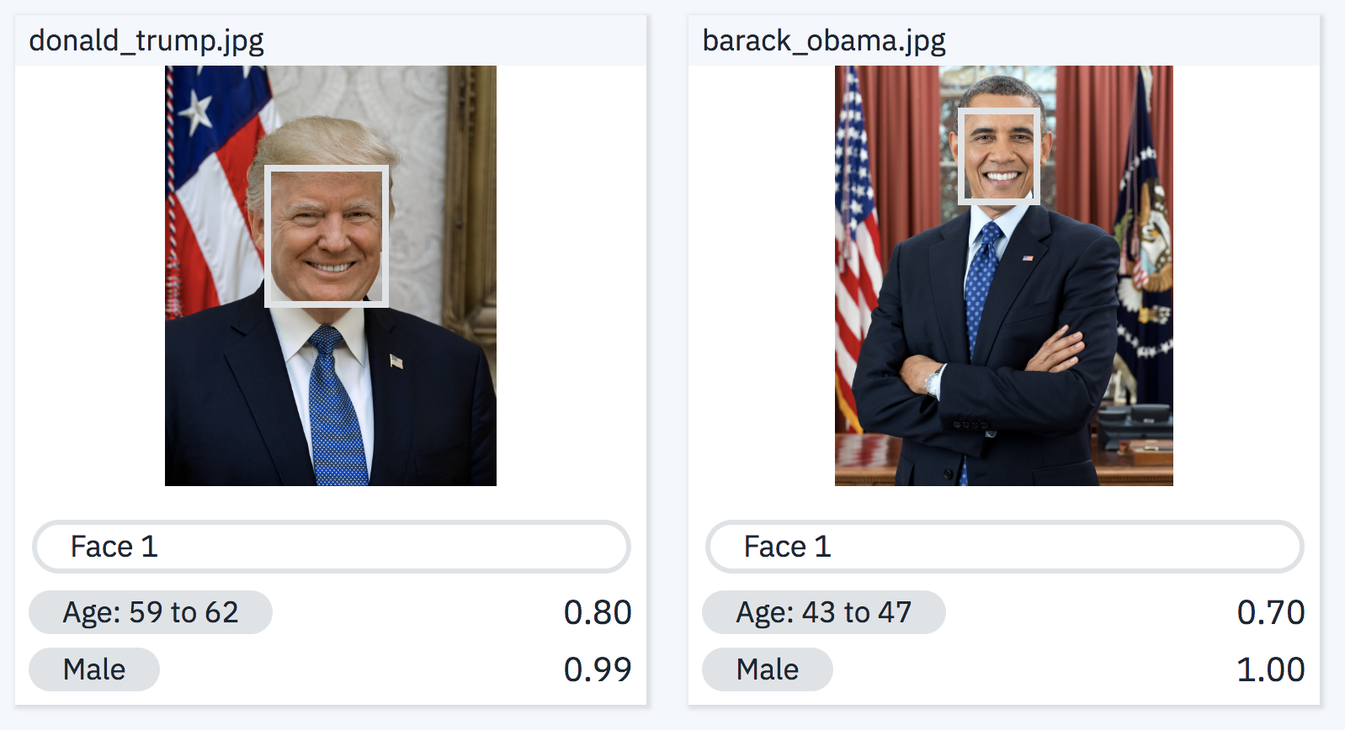

## Lab overview:

### Scenario

IBM Watson Visual Recognition (VR) is a service that uses deep learning algorithms to identify objects and other content in an image. In this hands-on lab, you will use Watson VR to upload and classify images.

**Note:**To complete this exercise, you will create an IBM Cloud account and provision an instance of the Watson Visual Recognition service. A credit card is NOT required to sign up for an IBM Cloud Lite account and there is no charge associated in creating a Lite plan instance of the Watson VR service.

### Objectives

After completing this lab, you will be able to:

1. Access IBM Cloud
2. Add resources to your IBM Cloud account
3. Add services to your IBM Cloud account
4. Create a project in Watson Studio
5. Analyze images using Watson VR

## Exercise 1: Create an IBM Cloud Account

### Scenario

To access the resources and services that the IBM Cloud provides, you need an IBM Cloud account.

If you already have an IBM Cloud account, you can skip Tasks 1 and 2 and proceed with Task 3: Login to you IBM Cloud account.

### Task 1: Sign up for IBM Cloud

1. Go to: [Create a free account on IBM Cloud](https://cocl.us/ibm_watson_visual_recognition_ai101_coursera)

2. In the **Email**box, enter your email address and then click the arrow.

3. When your email address is accepted, enter your **First Name**, **Last Name**, **Country or Region**, and create a **Password**.

**Note:** To get enhanced benefits, please sign up with your company email address rather than a free email ID like Gmail, Hotmail, etc.

If you would like IBM to contact you for any changes to services or new offerings, then check the box to accept the option to be notified by email.

Then click **Create Account**to create your IBM Cloud account.

### Task 2: Confirm your email address

1. An email is sent to the address that you signed up with.

2. Check your email, and in the email that was sent to you, click **Confirm Account**.

3. You will receive notification that your account is confirmed.

Click **Log In**, and you will be directed to the IBM Cloud Login Page.

### Task 3: Login to your IBM Cloud account

1. On the [Log in to IBM Cloud](https://cloud.ibm.com/login) page, in the ID box, enter your email address and then click **Continue**.

2. In the **Password**box, enter your password, and then click **Log in**.

## Exercise 2: Create a Watson Studio Resource

### Scenario

To manage all your projects, you will use IBM Watson Studio. In this exercise, you will add Watson Studio as a Resource.

### Task 1: Add Watson Studio as a resource

1. On the Dashboard, click **Create Resource**.

2. In the Catalog, click **AI (16)**.

Note that the **Lite**Pricing Plan is selected.

3. In the list of **Services**, click **Watson Studio**.

4. On the Watson Studio page, select the region closest to you, verify that the **Lite**plan is selected, and then click **Create**.

5. When the Watson Studio resource is successfully created, you will see the Watson Studio page. Click **Get Started**.

6. You will see this message when Watson Studio is successfully set up for you.

Click **Get Started**.

## Exercise 3: Create a project

### Scenario

To manage all the resources and services that you are working with, you should create a Watson Studio Project. You will begin by creating an empty project, and then adding the resources and services that you need.

### Task 1: Create an empty project

1.On the Watson Studio Welcome page, click **Create a project**.

2. On the Create a project page, click **Create an empty project**.

3. On the New project page, enter a **Name**and **Description**for your project.

4. You must define storage for your project before you can create it. Under **Select storage service**, click **Add**.

5. On the Cloud Object Storage page, verify that **Lite**is selected, and then click **Create**.

6. In the Confirm Creation box, click **Confirm**.

7. On the New project page, under **Define storage**, click **Refresh**, and then click **Create**.

## Exercise 4: Add a Watson VR Service instance

### Scenario

This project will focus on analyzing images, so you need to add the Watson Visual Recognition Service. You will also need some images to analyze, so follow the setup steps below to ensure you are prepared.

### Setup

Before you begin this exercise, you must complete the following steps:

1. Collect a set of at least 20 images. You can use your own images, or download them from the internet.
2. Store the images in an easy to find location.

### Task 1: Add the Visual Recognition Service

1. To add services to the project, click **Add to project**.

2. In the Choose asset type box, click **Visual Recognition**.

3. In the Associate a service box, click **here**.

4. On the Visual Recognition page, verify that **Lite**is selected, and then click **Create**.

5. In the Confirm Creation box, click **Confirm**.

### Task 2: Analyze images with Watson VR

1. Now you can see all the built-in image classification models that IBM Watson provides! Let's try the General model.

To analyze your images, on the Models page, under **Prebuilt Models**, in the **General**box, click **Test**.

2. On the General page, click the **Test**tab.

3. To upload images, on the Test tab, click **Browse**.

4. Select the images you want to upload and then click **Open**.

5. Once you have uploaded your images, Watson Studio Visual Recognition will tell you what it thinks it found in your images! Beside each class of object (or color, age, etc.), it gives you a confidence score (between 0 and 1) showing how confident it is that it found that particular object or feature in your image (0 for lowest confidence and 1 for highest confidence).

6. Use the check boxes on the left to filter the images. In this example, only images in which Watson VR has detected **beige color** are displayed.

7. Use the **Threshold**slider to only display images in which Watson VR has at least 90% confidence of the beige color.

### Task 3: Share your results

Follow us on Twitter and send us some of the funniest and most interesting results you found with IBM Watson Visual Recognition!

# Module 3 - Data Science in Business

### Learning Objectives

#### In this lesson you will learn:

* + - How should companies get started in data science?
    - Tips for recruiting data science people
    - Where does data science fit in an org structure
    - How should companies approach data privacy
    - What is the future of data science?

# How should companies get started in Data Science

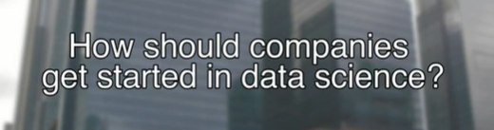

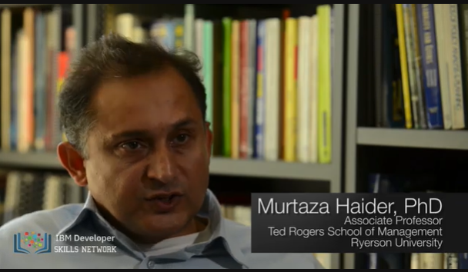

- At the end of the day, for businesses, they know one thing, that if they are unable to measure something, they are unable to improve it.

And if they are unable to measure their costs, they are unable to reduce them.

If they are unable to measure their profits, they are unable to increase them.

So the first thing a company has to do is to start recording information, start capturing data.

Data about costs, data about.. and then differentiated by labor costs and material costs.

The cost to, how much it costs to sell one product and the total cost.

And then you look at the revenue.

Where is your revenue coming from?

Is 80% of your revenue coming from 20% of your customers?

Or is it the other way around?

So first thing first, start capturing data.

Once you have data, then you can apply algorithms and analytics to it.

So the first thing to do would be to capture data.

If you're not capturing it, start capturing it.

If you're capturing it, archive it.

Do not overwrite on your old data thinking you don't need it anymore.

Data never gets old, data is always relevant.

Even if it's a hundred years old, 200 years old, it is relevant to you and your firm and your success.

So keep data, capture it, archive it.

Make sure nothing goes to waste.

Make sure there's a consistency so someone 20 years later trying to understand

that data should be able to do so.

So have proper documentation.

Do it now, put the best practices for data archiving in place the moment you start a business.

And if you're already in business and you haven't done it, do it now.

- En fin de compte, les entreprises savent une chose : si elles sont incapables de mesurer quelque chose, elles ne peuvent pas l'améliorer.

Et si elles sont incapables de mesurer leurs coûts, elles sont incapables de les réduire.

Et si elles ne peuvent pas mesurer leurs bénéfices, elles ne peuvent pas les augmenter.

La première chose qu'une entreprise doit faire est donc de commencer à enregistrer des informations, de commencer à saisir des données.

Des données sur les coûts, des données sur... puis différenciées par les coûts de la main-d'œuvre et les coûts des matériaux.

Le coût de, combien il en coûte pour vendre un produit et le coût total.

Et puis vous regardez les recettes.

D'où proviennent vos revenus ?

Est-ce que 80 % de vos revenus proviennent de 20 % de vos clients ?

Ou est-ce l'inverse ?

Alors, premièrement, commencez à saisir les données.

Une fois que vous avez des données, vous pouvez y appliquer des algorithmes et des analyses.

La première chose à faire serait donc de capturer les données.

Si vous ne les capturez pas, commencez à les capturer.

Si vous les capturez, archivez-les.

N'écrasez pas vos anciennes données en pensant que vous n'en avez plus besoin.

Les données ne vieillissent jamais, les données sont toujours pertinentes.

Même si elles ont cent ans, 200 ans, elles sont pertinentes pour vous, votre entreprise et votre réussite.

Alors gardez les données, capturez-les, archivez-les.

Veillez à ce que rien ne soit gaspillé.

Veillez à ce qu'il y ait une cohérence afin que quelqu'un, 20 ans plus tard, essayant de comprendre que les données devraient pouvoir le faire.

Il faut donc disposer d'une documentation appropriée.

Faites-le maintenant, mettez en place les meilleures pratiques d'archivage des données dès le moment où vous créez une entreprise.

Et si vous êtes déjà en activité et que vous ne l'avez pas encore fait, faites-le maintenant.

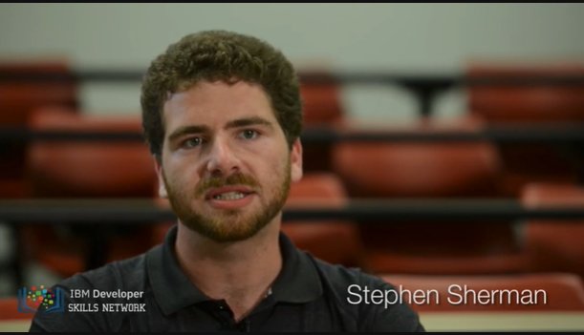

- Start measuring things.

Too many companies haven't measured things properly for a decade and then they decide they want data science.

Data science inside a company is only going to be as valuable as the data collected.

Garbage in, garbage out is a rule in any sort of analysis.

- Commencez à mesurer les choses.

Trop d'entreprises n'ont pas mesuré les choses correctement pendant une décennie et ensuite elles décident qu'elles veulent de la science des données.

La valeur de la science des données au sein d'une entreprise ne peut être qu'à la mesure des données recueillies.

La règle du "garbage in, garbage out" s'applique à toutes les analyses.

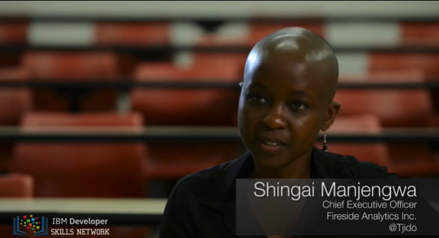

- If something is not measured, it's very difficult to improve it or to change it.

So the very first step is measurement.

If companies have existing data, then they should start looking at it and cleaning it.

If they don't have existing data, then they need to start collecting it.

- Si quelque chose n'est pas mesuré, il est très difficile de l'améliorer ou de le changer.

La toute première étape est donc la mesure.

Si les entreprises disposent de données existantes, elles doivent commencer à les examiner et à les nettoyer.

Si elles n'ont pas de données existantes, alors elles doivent commencer à les collecter.

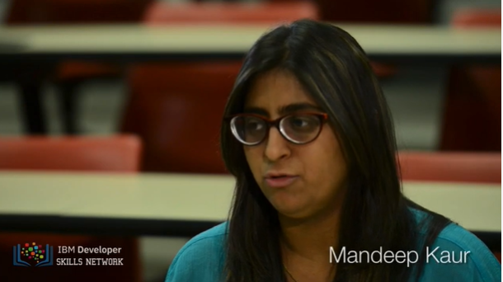

- I think to look for a team who love to work as a data scientist.

- Je pense qu'il faut chercher une équipe qui aime travailler en tant que spécialiste des données.

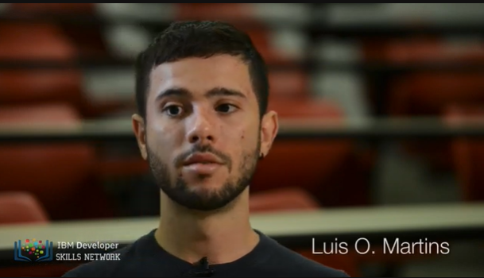

- The first step is to have employees, that they are interested in science.

Cause if you don't have interest in your company, you will not have like engagement.

- La première étape est d'avoir des employés, qu'ils s'intéressent à la science.

Car si vous ne vous intéressez pas à votre entreprise, vous n'aurez pas le même engagement.

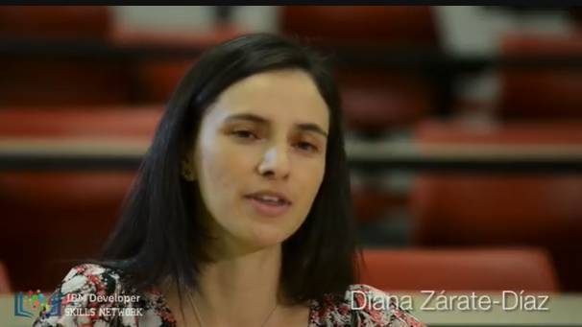

- Companies should remember that it's key to have a team, so it's not one data scientist but a team of them, that each of them have strengths in different areas of data science.

- Les entreprises doivent se rappeler qu'il est essentiel d'avoir une équipe, donc pas un seul data scientist mais une équipe de scientifiques, que chacun d'entre eux a des points forts dans différents domaines de la science

### Recruiting for data science



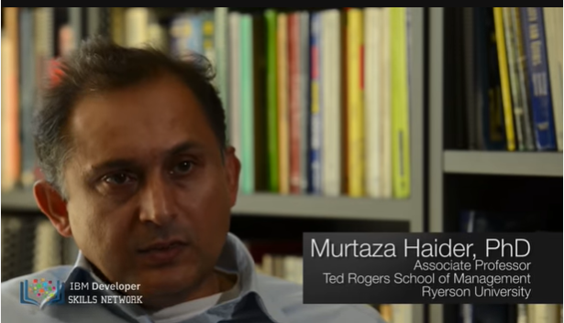

- When the companies are hiring people for a data science team, maybe a data scientist or an analyst, or a chief data scientist, the tendency would be to find the person who has all the skills, that they know the domain specific knowledge, they are excellent in analyzing structured and unstructured data, and they are great at presenting, and they've got great storytelling skills.

So if you'll put all this together, you will realize you're looking for a unicorn, and your odds of finding a unicorn are pretty rare.

I think what you need to do is to see, given the pool of applicants you have, who has the most resonance with your firm's DNA.

Because, see, you can teach analytic skills.

Anyone can learn analytic skills if they would dedicate time and effort to it.

But what really matters is who is passionate about the kind of business that you do.

Someone could be a great data scientist in the retail environment, but they may not be that exited about working in IT-related firms, or working with gigabytes of web logs.

But if someone is excited about those web logs, or someone is excited about health-related data, then they would be able to contribute to your productivity much more so.

And I would say if I'm looking for someone, if I have to put together a data science team, I would first look for curiosity.

Is that person curious about things?

Not just for data science, but anything.

Are they curious about why this room is painted a certain way?

Why the bookshelves have books and what kind of books?

They have to have a certain degree of curiosity about everything that is in their vision that they look at.

The second thing is, do they have a sense of humor?

Because you see, you have to have lighthearted about it.

If someone is too serious about it, they probably would take it too seriously, and would not be able to look at the lighter elements.

The third thing I think, and I think the last that I would look for, if I have to have a hierarchy, the last thing I would look for are technical skills.

I would go through these social skills, curiosity, sense of humor, the ability to tell a story, the ability to know that there is a story there.

And then once all is there, then I will say, "Well, can you do the technical side of it?"

And if there is some hope or some sign of some technical skills, I would take them because I can train them in whatever skills they need.

But I cannot teach curiosity.

I cannot teach storytelling.

I cannot certainly instill sense of humor in anyone.

- Lorsque les entreprises embauchent des personnes pour une équipe scientifique, peut-être un data scientist ou un analyste, ou un data scientist en chef, la tendance est de trouver la personne qui a toutes les compétences, qui connaît les connaissances spécifiques au domaine, qui est excellente dans l'analyse des données structurées et non structurées, qui est douée pour la présentation et qui a de grandes capacités de narration.

Donc, si vous mettez tout cela ensemble, vous vous rendrez compte que vous cherchez une licorne, et que vos chances de trouver une licorne sont assez rares.

Je pense que ce que vous devez faire, c'est de voir, compte tenu du bassin de candidats dont vous disposez, qui a le plus de résonance avec l'ADN de votre entreprise.

Parce que, voyez-vous, vous pouvez enseigner des compétences analytiques.

Tout le monde peut acquérir des compétences analytiques s'il y consacre du temps et des efforts.

Mais ce qui compte vraiment, c'est de savoir qui est passionné par le type d'entreprise que vous faites.

Quelqu'un peut être un grand spécialiste des données dans le secteur de la vente au détail, mais il n'est peut-être pas aussi enthousiaste à l'idée de travailler dans des entreprises liées aux technologies de l'information ou de travailler avec des gigaoctets de journaux Web.

Mais si quelqu'un est passionné par ces journaux Web ou par les données relatives à la santé, il pourra contribuer bien davantage à votre productivité.

Et je dirais que si je cherche quelqu'un, si je dois constituer une équipe scientifique, je dois d'abord chercher la curiosité.

Cette personne est-elle curieuse ?

Pas seulement pour la science des données, mais pour n'importe quoi.

Serait-elle curieuse de savoir pourquoi cette pièce est peinte d'une certaine façon ?

Pourquoi les étagères ont-elles des livres et quel genre de livres ?

Ils doivent avoir un certain degré de curiosité pour tout ce qui se trouve dans leur vision qu'ils regardent.

La deuxième chose est de savoir s'ils ont le sens de l'humour.

Parce que vous voyez, il faut avoir le cœur léger.

Si quelqu'un est trop sérieux, il le prendrait probablement trop au sérieux et ne pourrait pas regarder les éléments plus légers.

La troisième chose que je pense, et je pense que la dernière que je rechercherais, si je dois avoir une hiérarchie, la dernière chose que je rechercherais, ce sont les compétences techniques.

Je passerais par ces compétences sociales, la curiosité, le sens de l'humour, la capacité à raconter une histoire, la capacité à savoir qu'il y a une histoire là.

Et puis, une fois que tout est là, je dirais : "Eh bien, pouvez-vous faire l'aspect technique ?

Et s'il y a un espoir ou un signe de compétences techniques, je les prendrais parce que je peux les former à toutes les compétences dont ils ont besoin.

Mais je ne peux pas enseigner la curiosité.

Je ne peux pas enseigner l'art de raconter des histoires.

Je ne peux certainement pas inculquer le sens de l'humour à qui que ce soit.

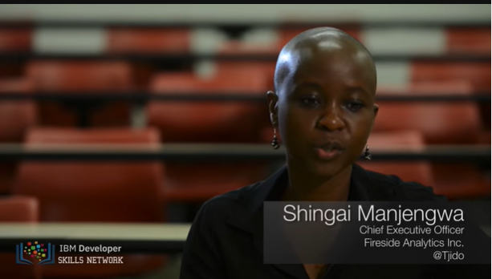

- I think there's no hard and fast rule for hiring data scientists.

I think it's gonna be a case by case thing.

I would say there has to be some sort of technical component.

Somebody should be able to manipulate the data.

They should be able to communicate what they find in the data.

I find quite often, nobody really cares about the R squared or confidence interval.

So you have to be able to introduce those things and explain something in a compelling way.

And they also have to find somebody who is relatable, because data science, it being typically new means that the person in that role has to make relationships and they have to work across different departments.

- Je pense qu'il n'y a pas de règle absolue pour l'embauche de scientifiques.

Je pense que ce sera au cas par cas.

Je dirais qu'il doit y avoir une sorte de composante technique.

Quelqu'un doit pouvoir manipuler les données.

Ils devraient être capables de communiquer ce qu'ils trouvent dans les données.

Je constate assez souvent que personne ne se soucie vraiment du R au carré ou de l'intervalle de confiance.

Il faut donc être capable d'introduire ces éléments et d'expliquer quelque chose de manière convaincante.

Et ils doivent aussi trouver quelqu'un qui soit fiable, parce que la science des données, qui est généralement nouvelle, signifie que la personne qui occupe ce rôle doit établir des relations et travailler dans différents services.

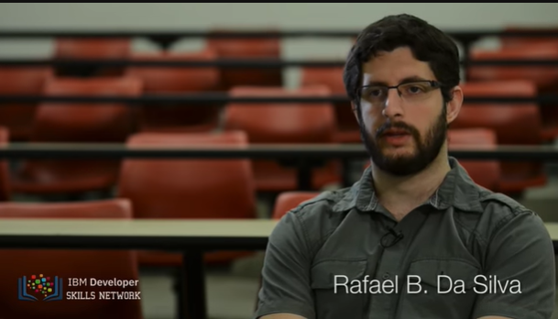

- If this data scientist has a good mathematics and statistic background.

- Si ce data scientist a une bonne formation en mathématiques et en statistiques.

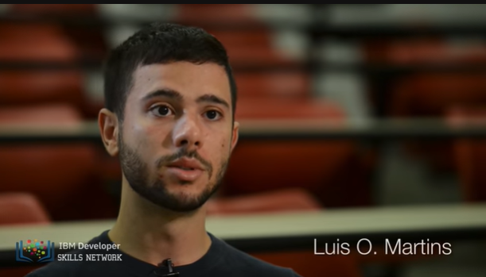

- They have to consider problem solving abilities and analysis.

A data scientist needs to be good in analyzing problems.

- Ils doivent tenir compte des capacités de résolution de problèmes et d'analyse.

Un data scientist doit être bon dans l'analyse des problèmes.

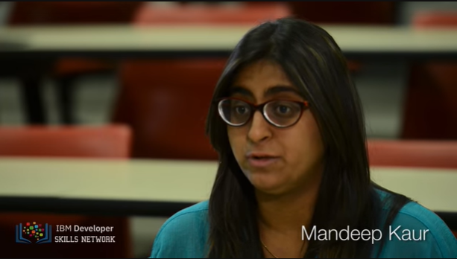

- The persons they are hiring, they should love to play with data, and then they know how to play with the data visualization.

They have analytical thinking.

- Les personnes qu'ils embauchent devraient aimer jouer avec les données, et ensuite ils savent comment jouer avec la visualisation des données.

Elles ont une pensée analytique.

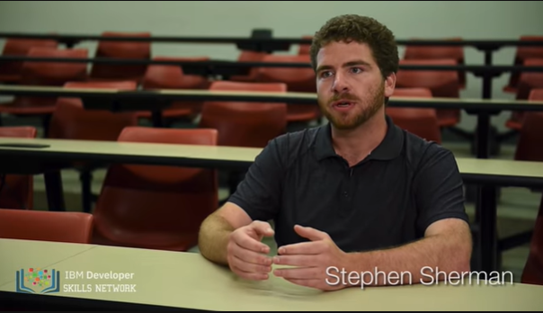

- When a company is hiring, anyone to work on a data science team, they need to think about what role that person is going to take.

Before a company begins, they need to understand what they want out of their data science team.

And then they need to hire to begin it.

As they grow a data science team, they need to understand whether they need engineers, architects, designers to work on visualization, or whether they just need more people who can multiply large matrices.

- Lorsqu'une entreprise recrute une personne pour travailler dans une équipe scientifique, elle doit réfléchir au rôle que cette personne va jouer.

Avant qu'une entreprise ne commence, elle doit comprendre ce qu'elle attend de son équipe scientifique.

Et ensuite, elle doit embaucher pour commencer.

Au fur et à mesure que l'équipe scientifique se développe, elle doit comprendre si elle a besoin d'ingénieurs, d'architectes, de concepteurs pour travailler sur la visualisation, ou si elle a simplement besoin de plus de personnes capables de multiplier de grandes matrices.

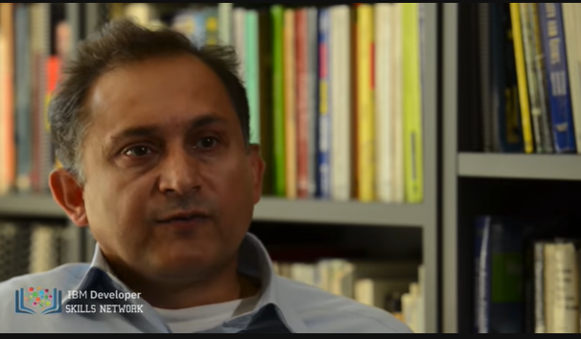

- From a skills point, let's focus on the technical skills, and in that case, first thing would be what kind of technical platform would you like to adopt.

Let's say you wanna work in a structured data environment, and let's say you wanna work in market research.

Then the type of skills you need are slightly different than someone who would like to work in big data environments.

If you wanna work in the traditional market research structured data environment, your skills should be some statistical knowledge, some knowledge of basic statistical algorithms, maybe some machine learning algorithms, and these are the tools that you would like to develop.

If you wanna work in big data, then there's the other aspect of it, and that is to be able to store data.

So you start with the expertise in storing large amounts of data, and then you look into platforms that allow you to do that.

The next step would be able to manipulate large amounts of data, and the final step would be to apply algorithms to those large sets of data.

So it's a three-step process,

but most likely it starts...

Most importantly, it starts with where you would like to be, in what field, in what domain.

So, in terms of platforms, let's say you wanna be in a traditional predictive analytics environment, and you're not working with big data, then R, or Stata, or Python would be your tools.

If you're working mostly with unstructured data, then Python is more suitable than R.

If you're working with big data, then Hadoop and Spark are the environments that you will be working with.

So it all depends upon where you would like to be, and what kind of work excites you, and then you pick your tools.

In additional to technical skills, the second aspect of the data science is to have the ability communicate, the communication skills or presentation skills.

I call them storytelling skills.

That is that you have your analysis done, now can you tell a great story from it?

If you have a very large table, can you synthesize this and make it more appealing that when it goes on the screen, or is it part of document that it just speaks, it sings the findings, and the reader just gets it right there?

So, the ability to present your findings, either verbally, or in a presentation, or in a document, so that communication and presentation skills are equally important as the technical skills are.

When you have a great insight, wnd when you're presenting your results...

Imagine you're driving on a mountain and then there's a sharp turn, and you can't see what's beyond the turn, and then you make that turn, and then suddenly you see a tremendous valley in front of you, and this great sense of awe that, "I didn't know that."

Right?

So when you present your findings and you have this great finding, and you communicate it well, this is what people feel because they were not expecting it.

They were not aware of it, and then this great sense of happiness that, "Now I know. And I didn't notice. Now I know."

And then it empowers them.

It gives them ideas what they can do with this knowledge, this new insight.

It's a great sense of joy.

As a data scientist, you're able to share it with your clients because you enabled it.

- Du point de vue des compétences, concentrons-nous sur les compétences techniques, et dans ce cas, la première chose à faire serait de savoir quel type de plateforme technique vous souhaitez adopter.

Disons que vous voulez travailler dans un environnement de données structurées, et disons que vous voulez travailler dans le domaine des études de marché.

Le type de compétences dont vous avez besoin est alors légèrement différent de celui d'une personne qui voudrait travailler dans un environnement de données volumineux.

Si vous voulez travailler dans l'environnement de données structuré traditionnel des études de marché, vos compétences doivent être des connaissances statistiques, des connaissances des algorithmes statistiques de base, peut-être des algorithmes d'apprentissage automatique, et ce sont les outils que vous souhaitez développer.

Si vous voulez travailler dans le domaine des grandes données, il y a l'autre aspect de la question, c'est-à-dire être capable de stocker des données.

Il faut donc commencer par l'expertise en matière de stockage de grandes quantités de données, puis il faut étudier les plates-formes qui permettent de le faire.

L'étape suivante consisterait à pouvoir manipuler de grandes quantités de données, et l'étape finale serait d'appliquer des algorithmes à ces grands ensembles de données.

Il s'agit donc d'un processus en trois étapes, mais il est probable que ça commence...

Le plus important, c'est que cela commence par l'endroit où vous aimeriez être, dans quel domaine, dans quel domaine.

Donc, en termes de plateformes, disons que vous voulez être dans un environnement d'analyse prédictive traditionnel, et que vous ne travaillez pas avec de grosses données, alors R, ou Stata, ou Python seraient vos outils.

Si vous travaillez principalement avec des données non structurées, alors Python est plus adapté que R.

Si vous travaillez avec des données volumineuses, alors Hadoop et Spark sont les environnements avec lesquels vous travaillerez.

Tout dépend donc de l'endroit où vous souhaitez être, du type de travail qui vous passionne, et ensuite vous choisissez vos outils.

En plus des compétences techniques, le deuxième aspect de la science des données est d'avoir la capacité de communiquer, les compétences de communication ou les compétences de présentation.

J'appelle cela des compétences en matière de narration.

C'est-à-dire que vous avez fait votre analyse, maintenant pouvez-vous en tirer une grande histoire ?

Si vous avez un très grand tableau, pouvez-vous le synthétiser et le rendre plus attrayant que lorsqu'il est affiché à l'écran, ou fait-il partie d'un document dont il se contente de parler, de chanter les conclusions, et que le lecteur comprend tout simplement ?

Donc, la capacité à présenter vos conclusions, soit verbalement, soit dans une présentation, soit dans un document, de sorte que les compétences en matière de communication et de présentation sont aussi importantes que les compétences techniques.

Lorsque vous avez une grande perspicacité, et lorsque vous présentez vos résultats...

Imaginez que vous conduisez sur une montagne et qu'il y a un virage serré, et que vous ne pouvez pas voir ce qu'il y a au-delà du virage, et que vous faites ce virage, et que soudain vous voyez une énorme vallée devant vous, et ce grand sentiment d'émerveillement qui vous fait dire : "Je ne savais pas ça".

N'est-ce pas ?

Donc, quand vous présentez vos conclusions et que vous avez cette grande découverte, et que vous la communiquez bien, c'est ce que les gens ressentent parce qu'ils ne s'y attendaient pas.

Ils n'en étaient pas conscients, et puis ce grand sentiment de bonheur qui, "Maintenant, je sais. Et je n'ai pas remarqué. Maintenant, je sais".

Et puis ça leur donne du pouvoir.

Cela leur donne des idées sur ce qu'ils peuvent faire avec cette connaissance, cette nouvelle vision.

C'est un grand sentiment de joie.

En tant que spécialiste des données, vous êtes capable de les partager avec vos clients parce que vous les avez rendues possibles.

# [Module 4 - Use Cases for Data](https://courses.cognitiveclass.ai/courses/course-v1:BigDataUniversity+DS0101EN+2016/course/#block-v1:BigDataUniversity+DS0101EN+2016+type@chapter+block@89227024130b43f684d95376901b65c8)

# Learning Objectives

**In this lesson you will learn about:**

* + Applications for data science

# Applications of data science

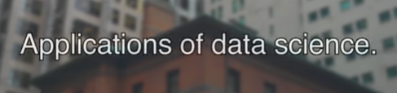

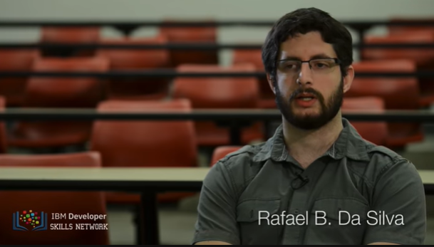

- I think one of the good new applications of data science is in the medical field.

Like in drug delivery or cancer treatment.

- Je pense que l'une des bonnes nouvelles applications de la science des données se trouve dans le domaine médical.

Comme dans l'administration des médicaments ou le traitement du cancer.

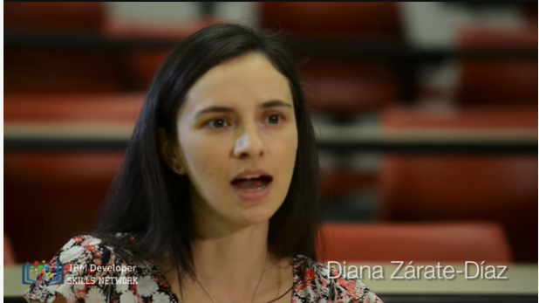

- I think a very interesting one is how now companies can use all the information they're gathering from their customers to actually develop new products that respond to the needs of the customers.

- Je pense qu'une question très intéressante est de savoir comment les entreprises peuvent maintenant utiliser toutes les informations qu'elles recueillent auprès de leurs clients pour développer de nouveaux produits qui répondent aux besoins de ces derniers.

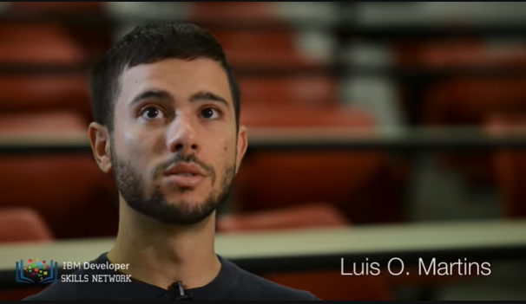

- A good new application of data science was the high trending news of Pokémon Go.

So they used Ingress.

They used data of the Ingress app.

The last app of the same company and they choose the locations for Pokémons and gyms according to data from the last app.

So they learned with their errors.

- Une bonne nouvelle application de la science des données a été l'actualité très tendance de Pokémon Go.

Ils ont donc utilisé Ingress.

Ils ont utilisé les données de l'application Ingress.

La dernière application de la même société et ils ont choisi les emplacements des Pokémon et des gymnases en fonction des données de la dernière application.

Ils ont donc appris avec leurs erreurs.

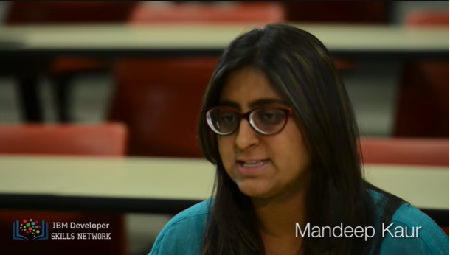

- Google Search is an application of data science.

The Google Search, whenever we want to search anything.

So I think its all because of data science.

Whatever Google is now, it's all because of data science.

- La recherche Google est une application de la science des données.

La recherche Google, quand on veut chercher quelque chose.

Je pense donc que tout cela est dû à la science des données.

Quoi que soit Google maintenant, c'est grâce à la science des données.

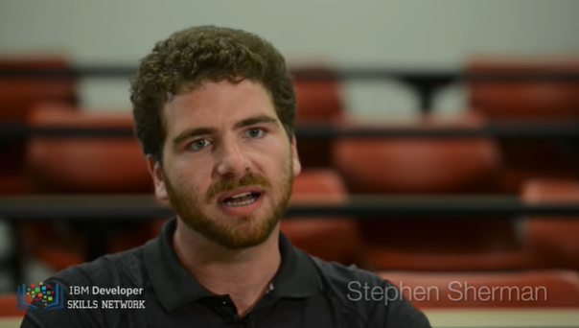

- Augmented reality is my favorite new implementation of data science.

I think you can't look at a new technology and not see data science in there but augmented reality is the one I'm just the most excited about.

The ability to walk around and see things on walls or around us that aren't really there.

Pokémon's just the start.

- La réalité augmentée est ma nouvelle application préférée de la science des données.

Je pense qu'on ne peut pas regarder une nouvelle technologie sans y voir la science des données, mais la réalité augmentée est celle qui m'enthousiasme le plus.

La possibilité de se promener et de voir des choses sur les murs ou autour de nous qui ne sont pas vraiment là.

Pokémon n'est qu'un début.

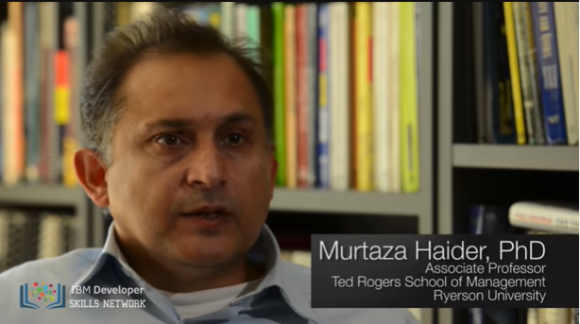

- So what has happened is that now the tools are available and datasets are available, people are applying them with not much diligence and I think one of the strange cases which got reported in the newspapers is about the story of a father walking into a Target store in the US and complaining about the fact that the Target was sending mails to his teenage daughter about diapers and milk, baby formula.

He was angry with them.

He said, "Why would you like "for my teenage daughter to have a baby?"

And he was obviously disturbed by this mail or the ad campaign.

And they obviously apologized but then the father returned two weeks later and he apologized to them saying he didn't know his daughter was pregnant.

Now the question is, how did Target know this thing before the father knew.

And what has happened is that they would look at the purchasing behavior of individuals.

So if you're buying some sort of supplements or vitamins then you know that this is the first trimester of pregnancy.

So they know what products to send to you assuming that the person who bought those supplements were pregnant.

Now this is a great story about data science and how data science can forecast and predict these consumer behaviors even before the family would find out.

And I find it disturbing and strange and odd for a variety of reasons.

First of all, for every correct prediction, you have hundreds of incorrect predictions which we call the false positives and no data scientist actually advertises his or her false positives.

We only advertise and promote what we got it right.

But when we got it wrong hundreds of times we don't tell it.

Second thing is, that's an abuse of data.

That's basically not really not giving you much insight.

You've just found a correlation but someone could be purchasing the same material for someone else.

So, and then the odds of getting it wrong and the odds of getting false positives is much higher.

So I find it strange and I think it gives a false sense of our ability to predict the future.

The reality is about data science and the most important thing for the budding data scientist to know that all forecasts are wrong.

They're useful but they're wrong.

And so one should not put their faith into the fact that now that we can do predictive analytics that we can solve all problems.

I think a good example is the Google Search.

Google published a paper saying they can predict flu epidemics before the Center for Disease Control.

And what they did was they were looking at what people were searching on Google so flu symptoms.

So Google saw the flu symptom searches before anybody else and they were able to predict it.

The thing is these searches are good and they are correlated with some outcomes but not necessarily all the time.

So at that time, when Google announced, it was a big thing and everybody really like it and well that's a new era of predictive analytics.

Only that a few years later they realized that Google started to predict false positives.

That they were predicting things that were not really there or the predictions were not that accurate for a variety or reasons.

They changed probably their algorithms and the datasets were not really correlated with the outcomes.

So what's the lesson to learn here?

One has to avoid what we call the data hubris.

That you should not believe in your models too much because they can lead you astray.

Data science has tremendous potential to bring change in parts of the world, in parts of our society that have been disenfranchised for years.

One sees great examples of data science especially in the developing countries where they are targeting relief efforts.

They're targeting food and other aid to individuals, to places that have not been targeted in the past.

And the reason it is happening now is the greater availability of data and models and analytics to be able to pinpoint where the greatest needs are.

The ability to design and conduct experiments to see if one were to give micro-credits, small loans to very poor households in developing parts of the world, to see how they affect the individual household's ability to get out a poverty and also the local community's ability to collectively improve their economic well-being by just very small infusions of cash or credit.

So these experiments happening all over the world are allowing that is a direct result of our ability to analyze data and be able to design experiments and then roll out humongous efforts in providing relief, providing credit, providing an opportunity to those who have been disenfranchised in the past an opportunity to join the rest of the world in prosperity and happiness and health.

- Je pense que l'un des cas étranges qui a été rapporté dans les journaux est l'histoire d'un père qui est entré dans un magasin Target aux États-Unis et qui s'est plaint du fait que Target envoyait des courriers à sa fille adolescente au sujet des couches et du lait, du lait maternisé.

Il était en colère contre eux.

Il leur a dit : "Pourquoi voudriez-vous "que ma fille adolescente ait un bébé ?"

Et il était manifestement perturbé par ce courrier ou par la campagne publicitaire.

Et ils se sont évidemment excusés, mais le père est revenu deux semaines plus tard et il s'est excusé en disant qu'il ne savait pas que sa fille était enceinte.

Maintenant la question est de savoir comment Target a pu savoir cette chose avant que le père ne le sache.

Et ce qui s'est passé, c'est qu'ils se sont penchés sur le comportement d'achat des individus.

Ainsi, si vous achetez une sorte de supplément ou de vitamine, vous savez que c'est le premier trimestre de la grossesse.

Ils savent donc quels produits vous envoyer en supposant que la personne qui a acheté ces compléments était enceinte.

Voilà une belle histoire sur la science des données et sur la façon dont la science des données peut prévoir ces comportements de consommation avant même que la famille ne le découvre.

Et je trouve cela troublant, étrange et bizarre pour diverses raisons.

Tout d'abord, pour chaque prévision correcte, vous avez des centaines de prévisions incorrectes que nous appelons les faux positifs et aucun data scientist ne fait réellement de publicité pour ses faux positifs.

Nous ne faisons de la publicité et de la promotion que pour ce que nous avons bien fait.

Mais lorsque nous nous sommes trompés des centaines de fois, nous ne le disons pas.

La deuxième chose est que c'est un abus de données.

En gros, cela ne vous donne pas beaucoup d'informations.

Vous venez de trouver une corrélation, mais quelqu'un pourrait acheter le même matériel pour quelqu'un d'autre.

Donc, et alors les chances de se tromper et les chances d'obtenir des faux positifs sont beaucoup plus élevées.

Je trouve donc cela étrange et je pense que cela donne une fausse impression de notre capacité à prédire l'avenir.

La réalité est une question de science des données et le plus important pour le spécialiste en herbe de la science des données est de savoir que toutes les prévisions sont fausses.

Elles sont utiles, mais elles sont fausses.

Il ne faut donc pas se fier au fait que maintenant que nous pouvons faire de l'analyse prédictive, nous pouvons résoudre tous les problèmes.

Je pense qu'un bon exemple est la recherche sur Google.

Google a publié un article disant qu'ils peuvent prédire les épidémies de grippe avant le Centre de contrôle des maladies.

Et ce qu'ils ont fait, c'est qu'ils ont regardé ce que les gens cherchaient sur Google, donc les symptômes de la grippe.

Google a donc vu les recherches sur les symptômes de la grippe avant tout le monde et a pu les prévoir.

Le fait est que ces recherches sont bonnes et qu'elles sont corrélées avec certains résultats, mais pas nécessairement tout le temps.

A l'époque, quand Google a annoncé la création de ce site, c'était un grand projet que tout le monde appréciait et c'est une nouvelle ère de l'analyse prédictive.

Seulement, quelques années plus tard, ils ont réalisé que Google a commencé à prédire les faux positifs.

Ils prédisaient des choses qui n'existaient pas vraiment ou les prédictions n'étaient pas si précises pour diverses raisons.

Ils ont probablement changé leurs algorithmes et les ensembles de données n'étaient pas vraiment corrélés avec les résultats.

Quelle est donc la leçon à tirer ici ?

Il faut éviter ce que nous appelons l'orgueil des données.

Il ne faut pas trop croire en vos modèles car ils peuvent vous égarer.

La science des données a un potentiel énorme pour apporter des changements dans certaines parties du monde, dans des parties de notre société qui ont été privées de leurs droits pendant des années.

On voit de très bons exemples de la science des données, en particulier dans les pays en développement où ils ciblent les efforts de secours.

Ils ciblent l'aide alimentaire et autre sur des individus, sur des endroits qui n'ont pas été ciblés dans le passé.

Et la raison pour laquelle cela se produit maintenant est la plus grande disponibilité de données, de modèles et d'analyses permettant de déterminer où se trouvent les plus grands besoins.

La capacité de concevoir et de mener des expériences pour voir si l'on devait accorder des micro-crédits, des petits prêts à des ménages très pauvres dans les régions en développement du monde, pour voir comment ils affectent la capacité de chaque ménage à sortir de la pauvreté et aussi la capacité de la communauté locale à améliorer collectivement son bien-être économique par de très petites infusions d'argent ou de crédit.

Ainsi, ces expériences qui se déroulent dans le monde entier permettent, grâce à notre capacité à analyser des données et à concevoir des expériences, de déployer des efforts considérables pour apporter une aide, fournir des crédits, offrir à ceux qui ont été privés de leurs droits par le passé la possibilité de rejoindre le reste du monde dans la prospérité, le bonheur et la santé.

# [Module 5 - Data Science People](https://courses.cognitiveclass.ai/courses/course-v1:BigDataUniversity+DS0101EN+2016/course/#block-v1:BigDataUniversity+DS0101EN+2016+type@chapter+block@c6143d9ff5764057a91e53fa8a3a6dff)

# Learning Objectives

#### In this lesson you will learn about:

* + - Things data science people say

# Things data science people say

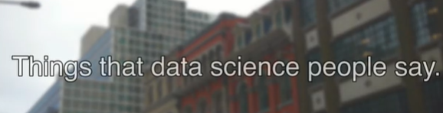

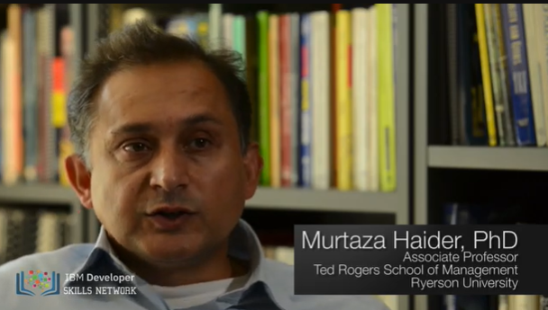

- Once you have analyzed and you've got your results, know that your results as wrong, be a little suspicious of your findings.

Always believe that there is no white and black and white, it is always some grey matter.

And if you can go back and redo the analysis again and again until you're absolutely sure that no mistakes were made.

- Une fois que vous avez analysé et que vous avez obtenu vos résultats, sachez que vos résultats sont erronés, soyez un peu méfiant de vos conclusions.

Croyez toujours qu'il n'y a pas de blanc et de noir et blanc, c'est toujours de la matière grise.

Et si vous pouvez revenir en arrière et refaire l'analyse encore et encore jusqu'à ce que vous soyez absolument sûr qu'aucune erreur n'a été commise.

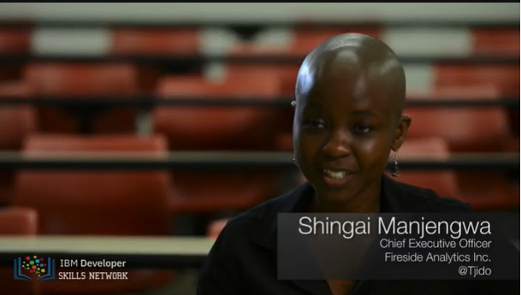

- If it's not being measured, it doesn't exist.

- Si elle n'est pas mesurée, elle n'existe pas.

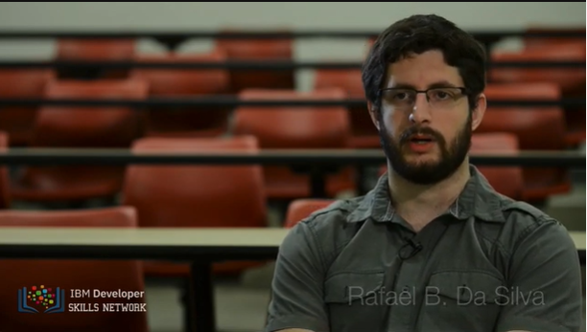

- I really like the Occam's Razor that if you have that if states that if you have a problem with two explanations usually the simplest one the better.

- J'aime beaucoup le rasoir d'Occam qui dit que si vous avez un problème avec deux explications : généralement la plus simple est la meilleure.

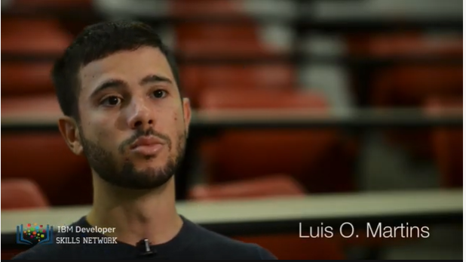

- For me it's like less is more.

Try to simplify things.

- Pour moi, c'est comme si moins, c'est plus.

Essayez de simplifier les choses.

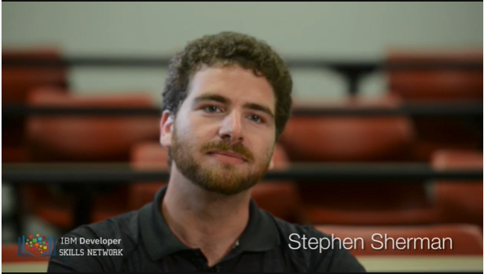

- "In God we trust everyone else bring data."

I didn't come up with that, that was Deming.

I had to look him up.

- "En Dieu, nous faisons confiance à tous les autres pour apporter des données."

Je n'ai pas inventé ça, c'était Deming.

J'ai dû le chercher.